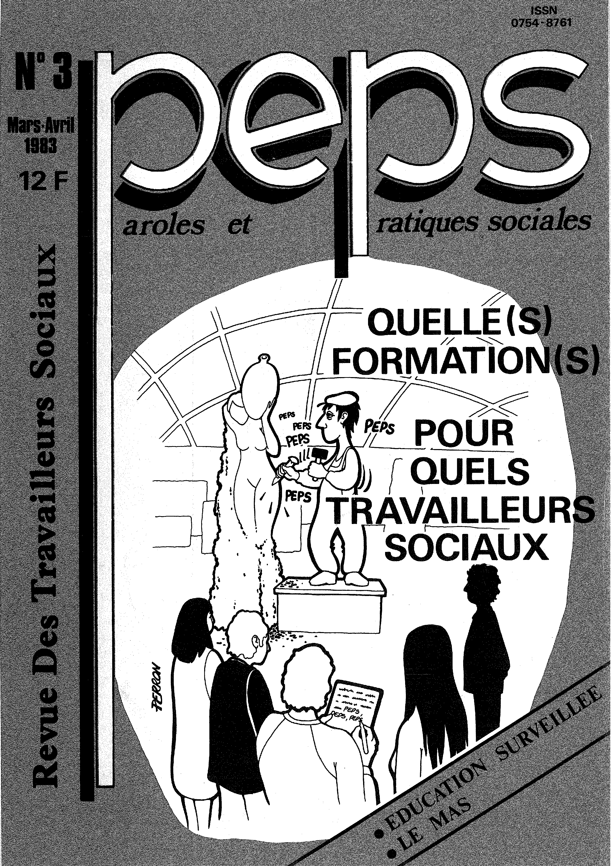

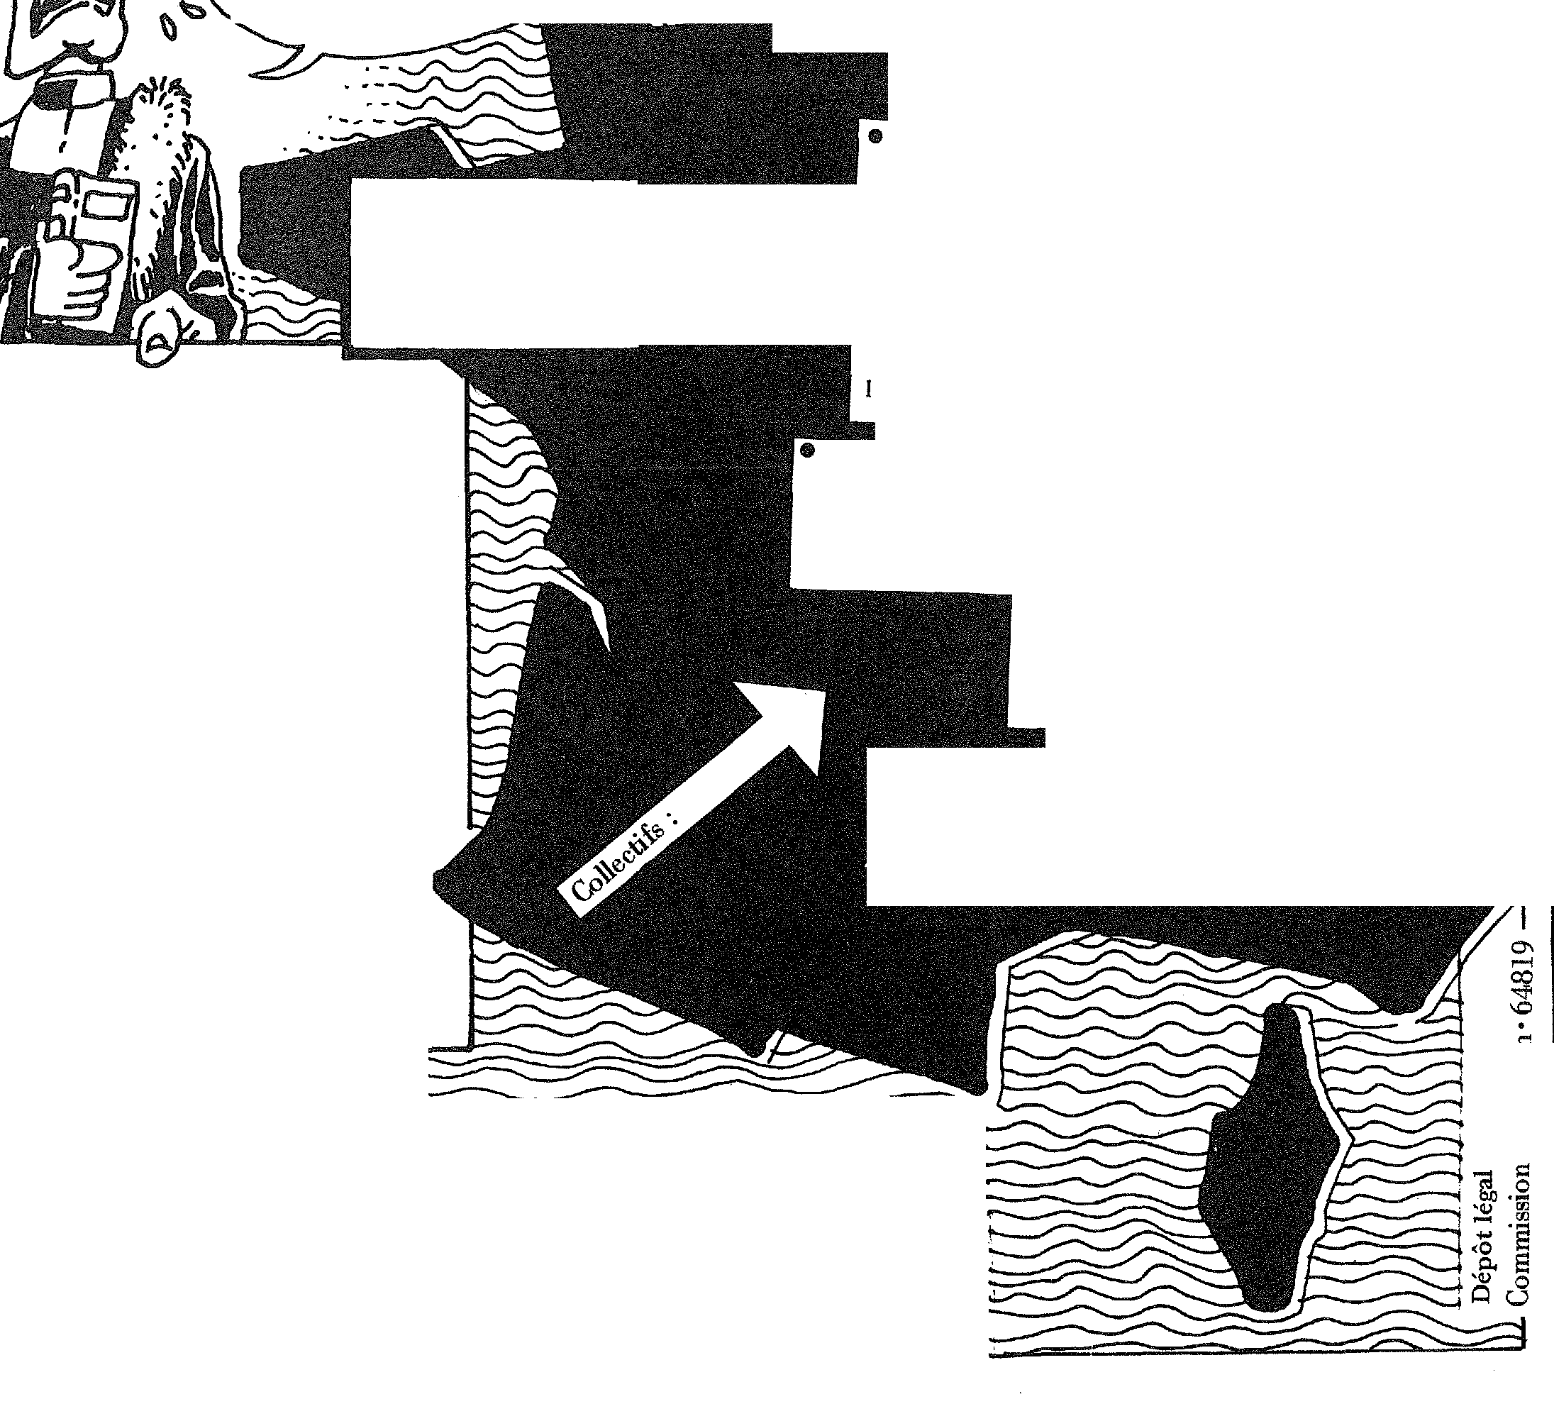



***VbiCI Ln tisTE DES***

***FAuTiFs,MONsiEUR* LE**

**n60 1-0115** Des **tUdDiVISTES!**

Dessins :

Lidwine Dominique

J .F .Batelier

Dominique PERRON Guy LEJEUNE

Directeur de publication :

1 Philippe Mondolfo

Composition :

VRAC, 15 rue St Sébastien

75011 Paris - Tél : 357 60 48

Imprimerie APOSTROPHE

CIEJ. 42 rue Etienne Marcel-

75002 Paris. Tel: 261 52 68.

Membres du PEPS ayant participé à ce numéro:

Laurence Grange — Simone Bouin —Rémy Gaté — François Mourier —Françoise Sellier — Richard Cerdan —Philippe Mondolfo — José Avila —Jacqueline Dufresne — Maud —Christian Labatsuzan — Régine LE BELLER — Brigitte Trocmé

* Région Nord Bernard CORTOT
* Service de Santé Mentale 25, rue Gambetta 59540 CAUDRY Tél : (27) 85 64 90

Région parisienne :

ouvert à tous, réunions les pre-

miers et troisièmes samedi du

mois de 9h 30 à 12h 30 au 1, rue

Keller - Paris lierne.

Vous pouvez contacter PEPS par télé-

phone au :

6- 1)— 850 08 14 (Christian) e Région Centre-Est

— 345 29 67 (Françoise) Régine PONCET

Region centre

5, rue Georges Clémenceau

:

(28.45.41.37.36.18) 10000 TROYES

Catherine Deschamps APF 81, Avenue E. Renan 18000 Bourges Tél : (48) 20 12 12

* Région Rhétie Alpes

(01.42.07.26.38.73.74.69)

Sylvie Couturier Bât. A, Rue Louise Michel 42000 St Étienne

**fieLES PRAreeziES**

***504"***

**"e »Re - Paris**

***eFey***

Paroles et Pratiques Sociales est née à l'initiative d'un groupe in­dépendant rassemblant des professionnels et des étudiants.

Les travailleurs sociaux s'interrogent souvent, mais leurs proposi­tions sont rarement transcrites quelque part. Les réponses retenues sont généralement celles de spécialistes ne se situant pas directement dans la pratique quotidienne.

Quant au champ du travail social, malgré quelques expériences et tentatives innovantes, il se trouve découpé en secteurs isolés les uns des autres, en concurrence, s'abandonnant à l'individualisme et au cor­poratisme.

Ces manières d'exercer nos professions, d'y réfléchir, de suivre nos formations ne nous conviennent pas. Nous voulons essayer, avec d'autres, de modifier cette situation par :

* l'appropriation de nos paroles et de nos réflexions, leur inscrip­tion dans une mémoire sans laquelle il n'y a ni conscience ni for­ce collective.
* l'existence d'un espace d'échange et de large confrontation ou­vert à tous les secteurs du travail social, aux courants politiques, idéologiques et syndicaux.
* la prise en main de la conception et de la réalisation de la revue par les travailleurs sociaux eux-mêmes et de façon décentralisée.
* une formule vivante dans le ton, la forme et le contenu.

Rechercher le débat et l'expression des travailleurs sociaux, for­muler, questionner et analyser nos vécus et nos pratiques, s'engager sur les terrains professionnels, institutionnels et lieux de formation par nos critiques, propositions et initiatives, rendre compte et participer à ce qui s'élabore dans le champ des idées et des pratiques nouvelles, tel­les sont les orientations actuelles de la revue.

a;

rn

rn

‘.e n

PETITES ANNONCES

* PEUT-IL ET DOIT-IL EXISTER UN TRAVAIL SOCIAL DE GAUCHE ? (intitulé provisoire)
* RÉUNION PRÉPARATOIRE A UN ÉVENTUEL COLLOQUE LE 17 MARS A 14 H 30 - 250, Bd RASPAIL (IRSS) - PARIS 14ème

Nos ANNONCES sont gratuites et ouvertes à titre individuel aux travail­leurs sociaux et aux manifestations collectives.

Les annonces d'institutions sont payantes : 5 francs la ligne (38 signes, lettres ou espace). Le quart de page : 100 F.

Envoyer l'annonce un mois avant parution, accompagnée du réglement à l'ordre de PEPS pour les annonces payantes, à Paroles et Pratiques Sociales, 1 rue Keller 75011 Paris.



Beaucoup de nos amis lecteurs se demandent qui sont les personnes derrière les signatures. Légitime ques­tion sur laquelle nous allons nous exprimer.

Les premiers numéros de PEPS ont été réalisés par le collectif Région Parisienne, avec des collaborateurs exté­rieurs.

Aujourd'hui d'autres groupes ou collectifs se mettent en place et vont pouvoir progressivement prendre toute leur part dans la conception et la réa­lisation de la revue.

Pourtant notre objectif demeure toujours l'ouverture, la participation le dialogue le plus large possible entre Travailleurs Sociaux des différents sec­teurs, ce qui n'est pas encore le cas.

Le Collectif Région Parisienne étant actuellement majoritairement composé d'Assistant(e)s Sociaux, les autres aussi d'ailleurs, nous avions jugé plus «tactique», pour ne pas hypothé-(fuer le caractère ouvert de la revue, de ne pas mentionner le secteur d'activité des auteurs d'article afin de ne pas positionner le journal, dès le départ, comme une revue d'AS ce dont nous ne voulions absolument pas.

Position qui nous est apparu à la longue intenable pour au moins deux raisons :

— l'absence d'identification des auteurs d'articles... on n'est pas des fantômes et quand on s'ex­prime c'est bien à partir d'une place dans la division du travail

social, en fonction d'une pratique qui fourni une expérience singu­lière et donc un point de vue par­ticulier sur les phénomènes ou les situations.

— le risque que n'apparaissent signés et situés que les articles d'acteurs périphériques au champ social alors que notre objectif est bien de mettre en avant les paroles des Travailleurs Sociaux.

La décision est donc prise de si­tuer nos articles ce qui leur donnera, nous l'espérons, encore plus de saveur.

L'élargissement des collectifs et de la revue aux autres secteurs du travail social reste à l'ordre du jour, alors n'hésitez pas à faire circuler très large­ment la revue pour qu'elle devienne toujours davantage un outil de paroles et de débats entre tous les Travailleurs Sociaux.

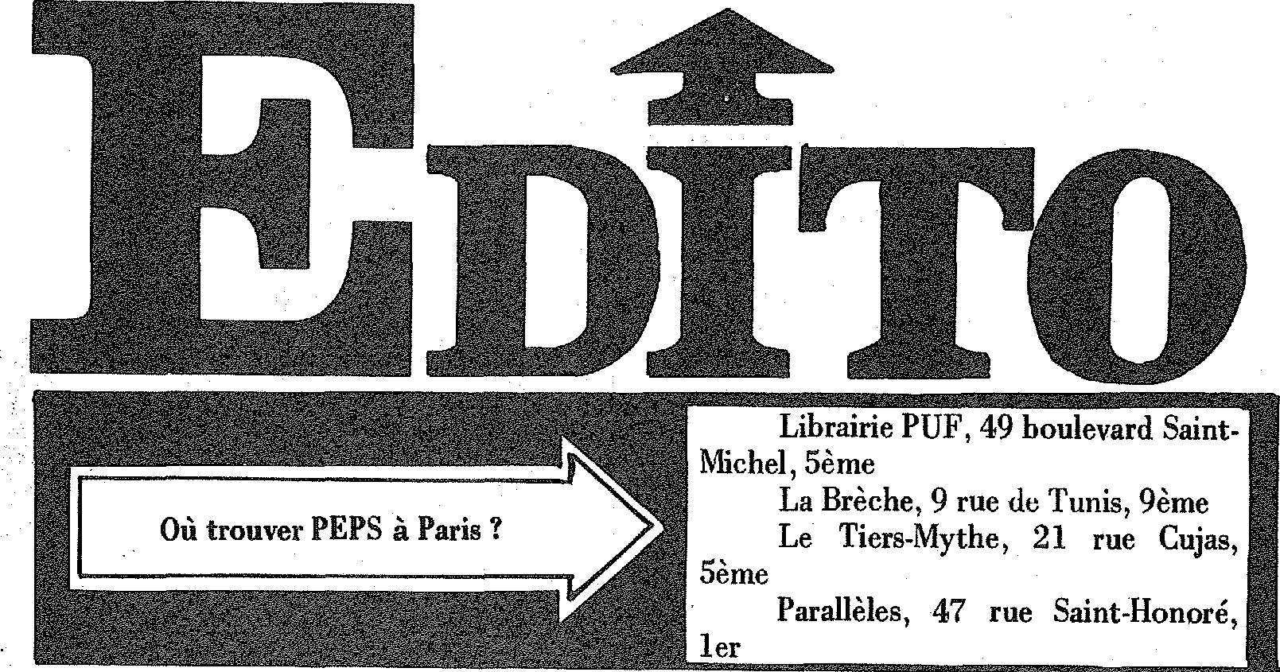

1 H -

sinammum _

Librairie PUF, 49 boulevard Saint-

Michel, Sème

La Brèche, 9 rue de Tunis, 9ème

Le Tiers-Mythe, 21 rue Cujas,

5ème

Parallèles, 47 rue Saint-Honore,

ler

|  |  |  |  |  |  |  |  |  |  |  |  |  |  |  |  |  |  |  |  |
| --- | --- | --- | --- | --- | --- | --- | --- | --- | --- | --- | --- | --- | --- | --- | --- | --- | --- | --- | --- |
|  |  |  |  |  | NURE 13ULLETilV D' iNFORMRTiONS 9E 20 HEURES | | | | | | | | | |  |  |  |  |  |
|  |  |  |  | Edito P 3  Paroles aux livres p 4  Petites annonces P 5  DOSSIER :  «Quelles formations pour quels  travailleurs sociaux . . . p 5 à 12  EDUCATION SURVEILLÉE  Il reste encore des verrous à  faire sauter p 13 - 14  Psychiatrie ou mort de  l'objet social en  Psychiatrie p 15  La vieillesse au risque  de l'écologie p 16  D'DASSISTANCE GAIE p 17  Le M.A.S p 18  Droit à la famille et cité  de promotion familiale . . p 19  Les T.S. et les femmes  prostituées p 20  Echos - Chaos p 21  Droit de réponse à la CGT p 22  Jean-François BATELIER p 23  Rubriques - Annonces -  Abonnement p 24 | | | | | | | | | | |  |  |  |  |  |
|  |  |  |  |  |  |  |  |  |  |  |  |  |  |  |  |  |  |  |  |
|  |  |  |  |  |  |  |  |  |  |  |  |  |  |  |  |  |  |  |  |
|  |  |  |  |  |  |  |  |  |  |  |  |  |  |  |  |  |  |  |  |
|  |  |  |  |  |  |  |  |  |  |  |  |  |  |  |  |  |  |  |  |
|  |  |  |  |  |  |  |  |  |  |  |  |  |  |  |  |  |  |  |  |
|  |  |  |  | | | | | | |  |  |  |  |  |  |  |  |  |  |
|  |  |  |  |  |  |  |  |  |  |  |  |  |
|  |  |  |  |  |  |  |  |  |  |  |  |  |
|  |  |  |  |  |  |  |  |  |  |  |  |  |
|  |  |  |  | 1, ...... • o.. . ...  " ' " . ". - - . - - . . , . . . • .  .q.«.•••••••• -.., 4 . I il I li ri I I el III r.....  1 iii air 4 *Or*  **-7-51kelira Éfirillie;** | | | | | |  |  |  |  |  |  |  |  |  |  |
|  |  |  |  |  |  |  |  |  |  |  |  |  |  |
|  |  |  |  |  |  |  |  |  |  |  |  |  |  |
|  |  |  |  |  |  |  |  |  |  |  |  |  |  |
|  |  |  |  |  |  |  |  |  |  |  |  |  |  |
|  |  |  |  |  |  |  |  |  |  |  |  |  |  |
|  |  |  |  |  |  |  |  |  |  |  |  |  |  |  |  |  |  |  |  |
|  |  |  |  |  |  |  |  |  |  |  |  |  |  |  |  |  |  |  |  |
|  |  |  |  |  |  |  |  |  |  |  |  |  |  |  |  |  |  |  |  |
|  |  |  |  |  |  |  |  |  |  |  |  |  |  |  |  |  |  |  |  |

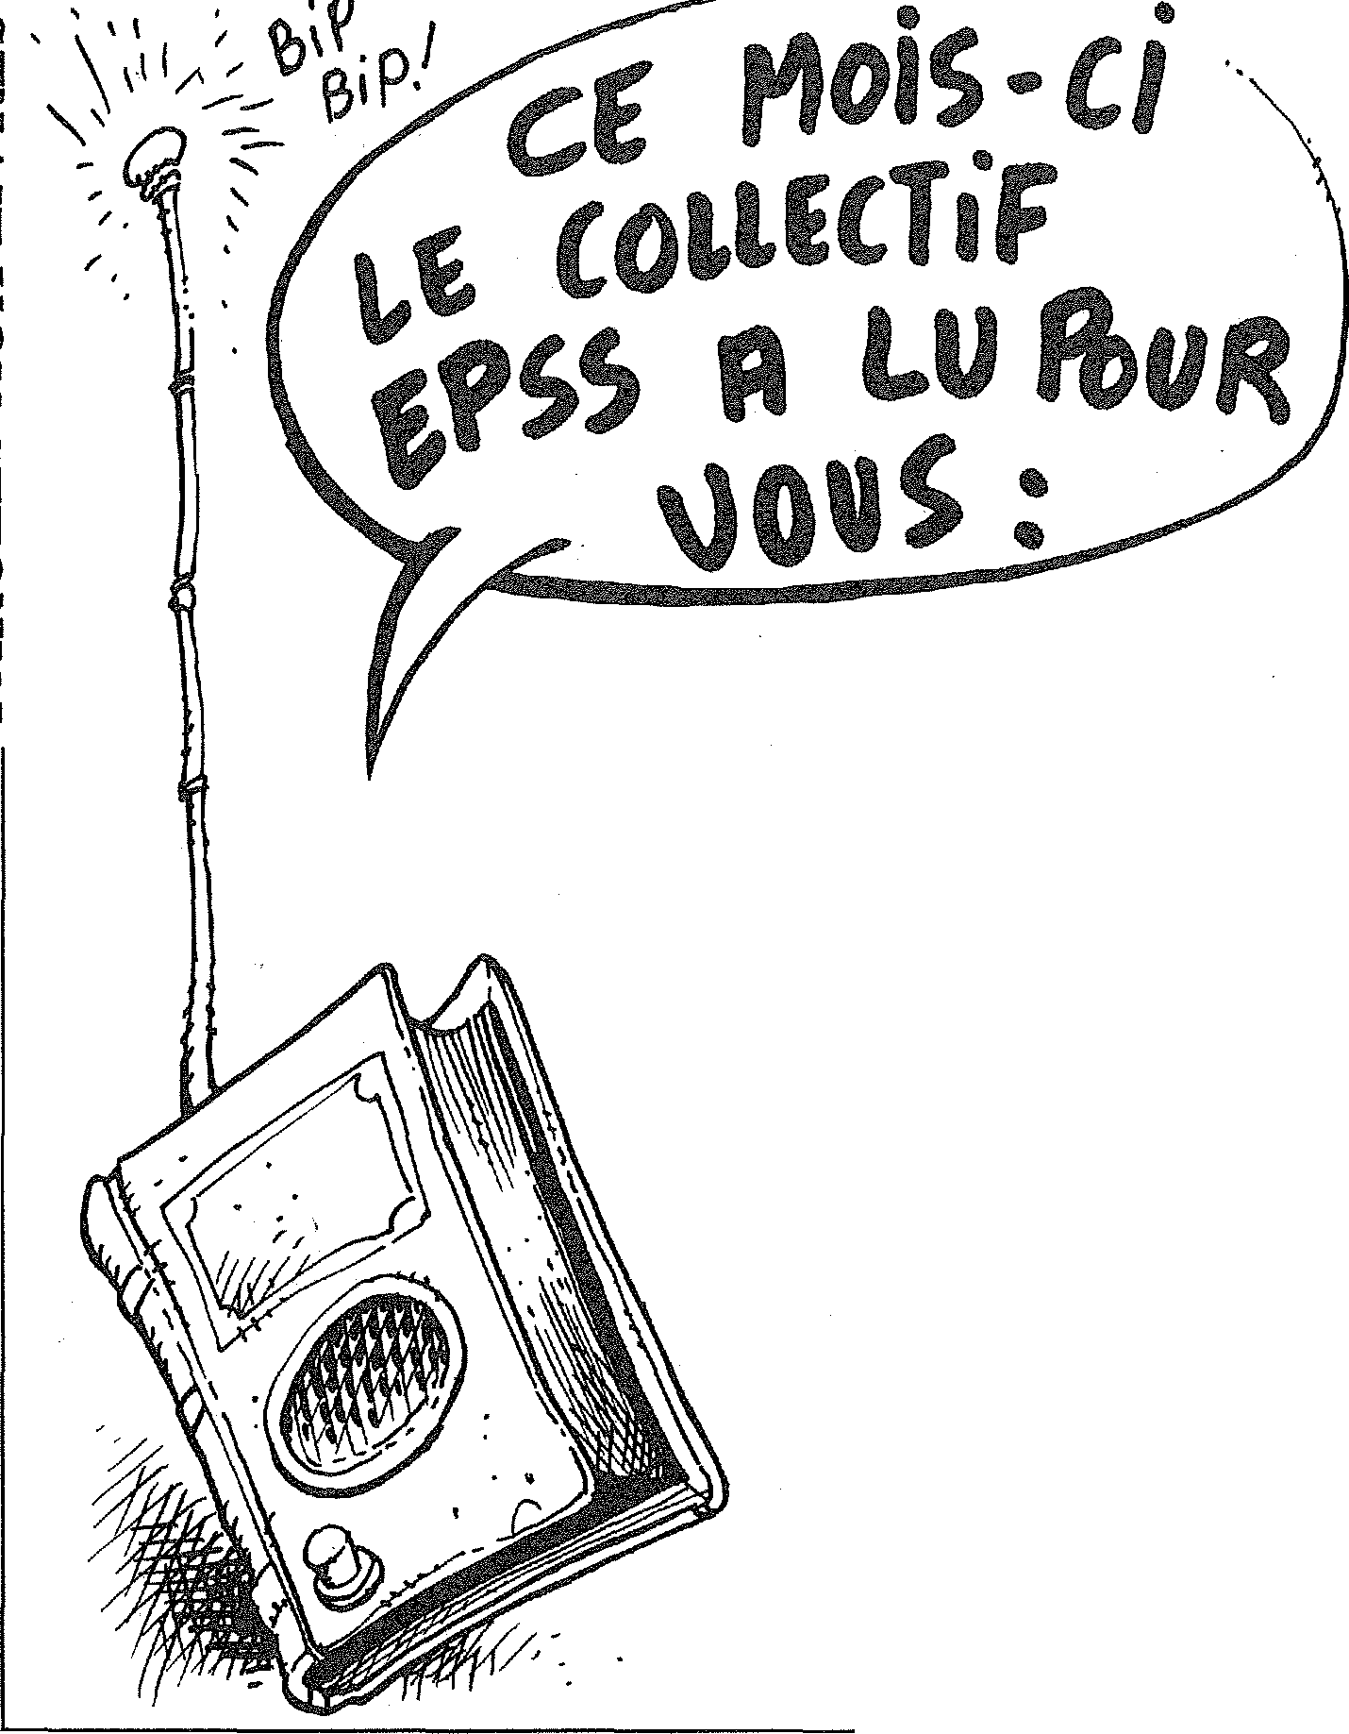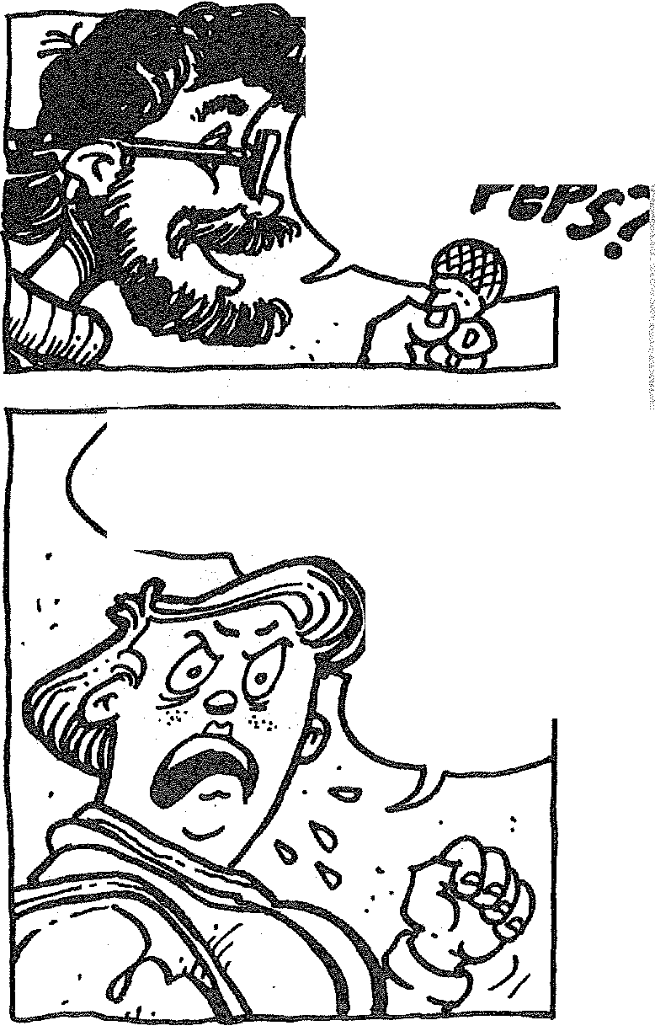

économique. , -

* La décentralisation, qui perm l'épanouissement des responsabilités.
* L'extension du droit des tr vailleurs.
* Le renouveau de la planifie fion basée sur la concertation avec 1 partenaires sociaux.

Plan Intérimaire : Stratégie pour deux ans, 1982 - 83 — Documentation Française - 1982

Cet ouvrage fait part des préoc­cupations majeures du nouveau gouver­nement : combattre le chômage qui n'«est pas seulement un phénomène économique mais qui affecte en profon­deur la Nation, tant par ses conséquen­ces directes sur ceux qu'il atteint que par ses effets sur la cohésion sociale». Le chômage peut être enrayé — telle est la priorité . centrale du Plan de 2 ans. II s'agit de rechercher les causes des échecs passés et de mettre en oeuvre dans les deux prochaines années une politique pour l'emploi.

Quels sont les moyens de cette politique ?

— L'extension du secteur public au service du développement social et

Que l'injustice s'arrête de Luci( Duquesne — Editions Science et Servi — 95480 Pierrelaye

Ce livre de L. Duquesne, un ouvrages les plus récents consacrés Mouvement Quart Monde, trace tableau saisissant de la vie des plus munis -,- quel que soit le régime p tique dans lequel ils vivent. H ins aussi tout particulièrement sur point de vue trop répandu qui cons à croire que si les plus pauvres viv ainsi, c'est parce qu'ils ne veulent s'assumer. En réalité il nous montre la plupart du temps les populations plus démunies n'arrivent pas à s'affin en tant qu'être humains parce qu'on leur en donne pas les moyens. Il su de l'écouter un instant pour s'en c vaincre : «Là-dessus, le Président a mandé qui était à l'origine du Mou ment. On lui a répondu que c'était prêtre, le Père Joseph. Quelqu'ur expliqué ce que prêtre avait connu pauvreté quand il était petit et que, l tard, lorsqu'il était devenu sumo' dans un bidonville, il sétait écrié : 4 nies la soupe populaire et les distri dons de vêtements». C'est alors qu'l

rATFÉNNQDUuCET, ENOTpREEp5.67Nve VOiCi, TANT

tiADAHET QUE *PENSEZ*

VOUS *9E*

vous PouftRiEZ
  
tiErRe VOTRE HA*iN*

VIINT CR BOUCHE/

ES FELE

DE
  
PETIT

HALPOLi!



Nous avons reçu

l'ANNUAIRE
  
DES
  
STRUCTURES
  
INTERMÉDIAIRES
  
1983 publié par PASEPSI.

Cette association, qui a pour but de promouvoir et de faire connaître les expériences novatrices en matière d'aide aux psychiatrisés, aux handicapés so­ciaux, avait déjà, en 1980 diffusé un recueil qui tentait de réunir des adres­ses et de dresser un premier bilan quantitatif de ces dites expériences.

L'ASEPSI donne, d'ailleurs une définition qui permet de situer la démar­che commune à ces structures , *«En­semble communautaire à petite échelle, inséré au maximum dans la vie sociale et pouvant servir d'intermédiaire dans toutes les situations de rupture avec celle-ci, utilisant des séjours transitoires et des relations nouvelles entre soignants et soignés».*

La première édition de 1980, même s'il s'agissait d'une initiative inté­ressante, comportait trop d'informa­tions schématiques et inexactes, rassem­blant des structures trop dissemblables dans leur pratique. Cette nouvelle pu­blication relève toujours d'une approche empirique de ce secteur et renferme de par ce fait des adresses dont l'utilisation ne doit pas faire l'économie par le tra­vailleur social d'une analyse étroite, en sus, en liaison avec l'objet de sa démarche. L'émergence et la dynamique spécifique de ce secteur déterminent peut-être ce type d'ouvrage et expli­quent la difficulté inhérente à son élaboration.

Néanmoins, les 240 pages de cette nouvelle édition constituent une basp et un outil de travail vis-à-vis de ce secteur au développement incontrôlé et dont la nécessité n'est toutefois pas à démon­trer.

Labatsuzan Christian Prix du volume : 60 F (plus frais de port) à commander à : ASEPSI - 55, avenue Mathurin MOREAU - 75019 Paris - Tél : 607 83 76

4

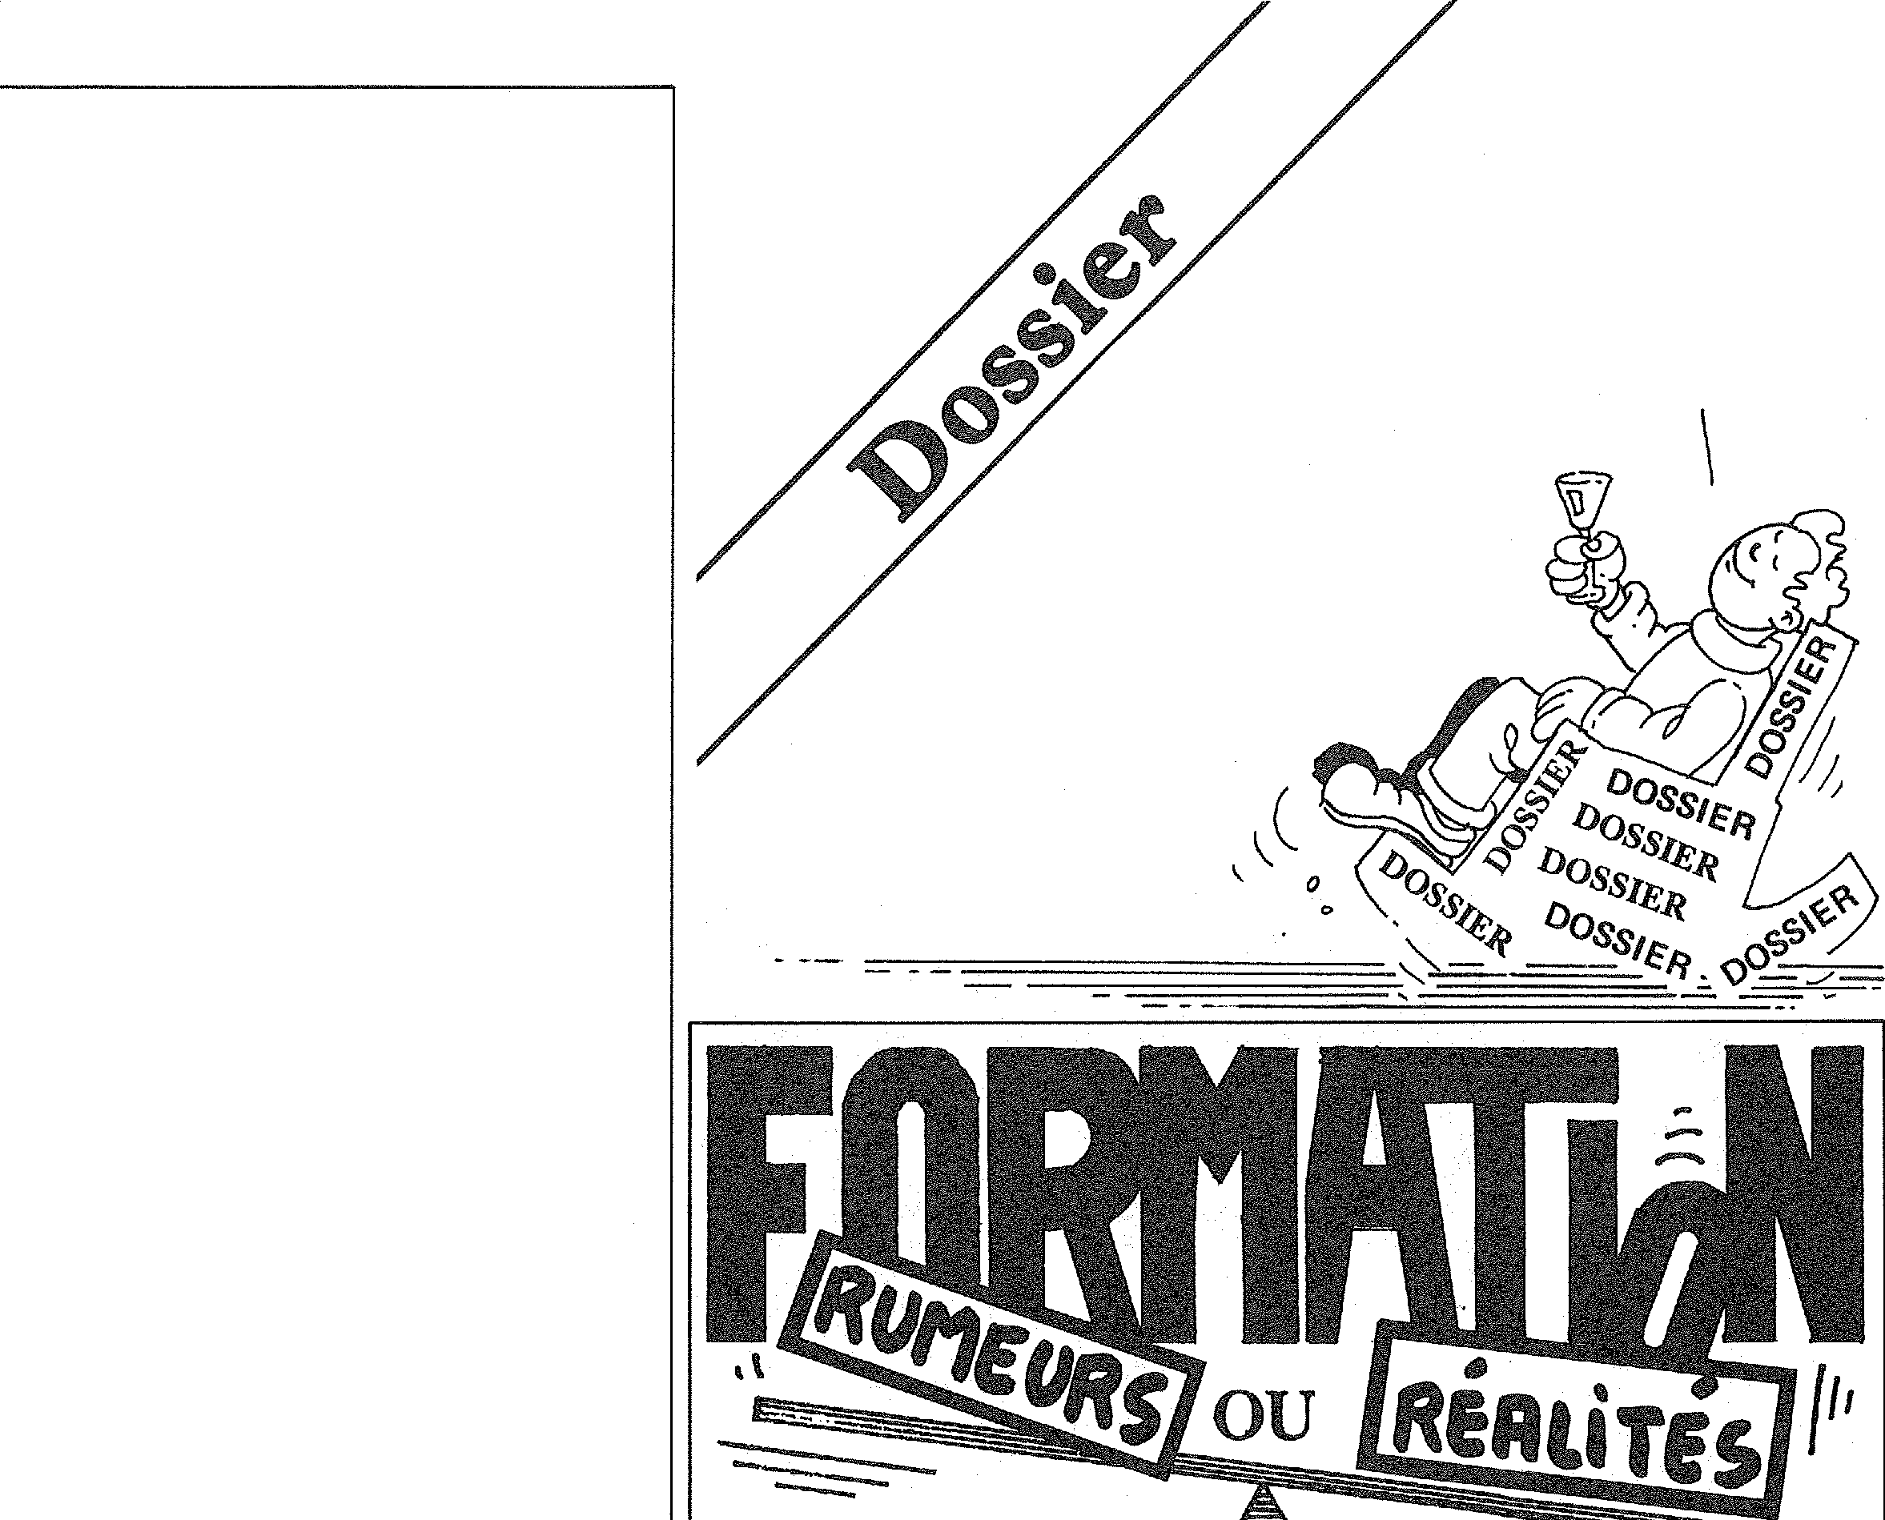

femme a fait remarquer qu'en effet cela ne suffisait pas de donner de la nourri­ture ou de l'argent aux pauvres, ça leur permettait de survivre, mais cela ne les aidait pas à quitter la misère. Et puis elle a donné l'exemple du proverbe chinois : «Donne un poisson à celui qui demande à manger, il n'aura plus faim pendant un jour. Apprends-lui à pêcher, il n'aura plus jamais faim». Puis elle a continué : «...Si on apprenait vraiment un métier aux jeunes de chez nous, si on mettait les meilleurs enseignants dans les écoles ou vont nos enfants, alors oui, on lutterait efficacement contre la misère. Est-ce que vous vous rendez compte qu'aujourd'hui encore des jeu­nes sortent de l'Ecole complètement illettrés ?» (pp. 184 - 185)

D'une révolte à une lutte — 25 ans d'Histoire, du Planning Familial —publié par le M.F.P.F. — Ed. Tierce 1982

Ce livre retrace les diverses étapes du M.F.P.F. Au début il s'agit des luttes menées pour imposer le droit à la con­traception ; plus tard le M.F.P.F. s'engage aux côtés du MLAC lorsqu'il s'agit de lutter pour imposer la loi sur l'interruption de grossesse. Maintenant le MFPF s'occupe non seulement des problèmes liés à la maternité mais aussi dis difficultés relationnelles dans les couples et de la sexualité en général.

Collectif EPSS

‘.N1;1(rR/

C..0 InZLE
  
CE

00S51ER



1

ANNO

Nous, travailleurs sociaux, accédons à cette étiquette seulement après avoir subi ou bénéficié d'une formation.

Il y a là un passage obligatoire pour exercer les quelques professions du champ social ; rien d'original jusque là, sinon peut-être qu'on parle, dès lors qu'il s'agit de travail social, de «formation» et non pas d'«études», comme pour d'autres professions. Cet aspect «sémantique» mériterait peut-être à lui seul que l'on s'interroge sur cette période dont, de plus, personne n'est jamais satisfait, (pas plus tes «formés» que les formateurs ou les employeurs).





L'Abbaye, association loi de 1901, s'occupant entre autres de margi­naux et toxicomanes vient de faire paraître le numéro 1 d'une revue «Les cahiers de l'Abbaye». Le sujet de ce numéro est «le corps du toxicomane». Les textes sont issus des tables rondes organisées chaque mois par l'association depuis 1978.

L'un des buts de cette revue est de lever l'isolement dans lequel travaille la plupart des praticiens du champ de la marginalité et de la toxicomanie. Il est souhaité que les lecteurs puissent con­tribuer par leurs critiques et leurs articles au succès de l'entreprise.

1 numéro : 35 francs

Abonnement :1 an (3 numéros) : 100 F

Soutien : 160 Francs

27, rue Bonaparte 75006 PARIS

Vous avez peut-être remarqué que, depuis quelques mois les instances décisionnelles *(ndlc : pouvez pas parler comme tout le monde ?)* ont changé, et que les nouveaux responsables ont des désirs spécifiques quant au devenir et aux rôles des travailleurs sociaux.

Ces désirs, (exprimés ou supposés) ont alimenté, jusque sur nos plages cet été, ou dans les circonscriptions sociales les plus éloignées, de bizarres et bruyan­tes rumeurs. Ainsi, on pouvait entendre:

— Finie la multiplication des pro­fessions sociales ; enfin Une formation pour une fonction unique et un seul

diplôme de service social : A.S., éducs, tout le monde dans le même moule.

* Rendons le travail social aux masses bénévoles z'et populaires.
* Plus d'écoles marginales : na­tionalisation des centres de formation.
* Educateurs «spécialisés», poli­ciers «animateurs», gentils organisateurs Trigano enfin réunis tous les étés pour aérer les loubards de banlieue chez les moutons des Cévennes.

Nous en passons, et des pires...

Avides d'informations aussi crous­tillantes, nous voulions questionner ceux qui étaient susceptibles de nous en fournir d'autres...*

ouïre Fig.)

5

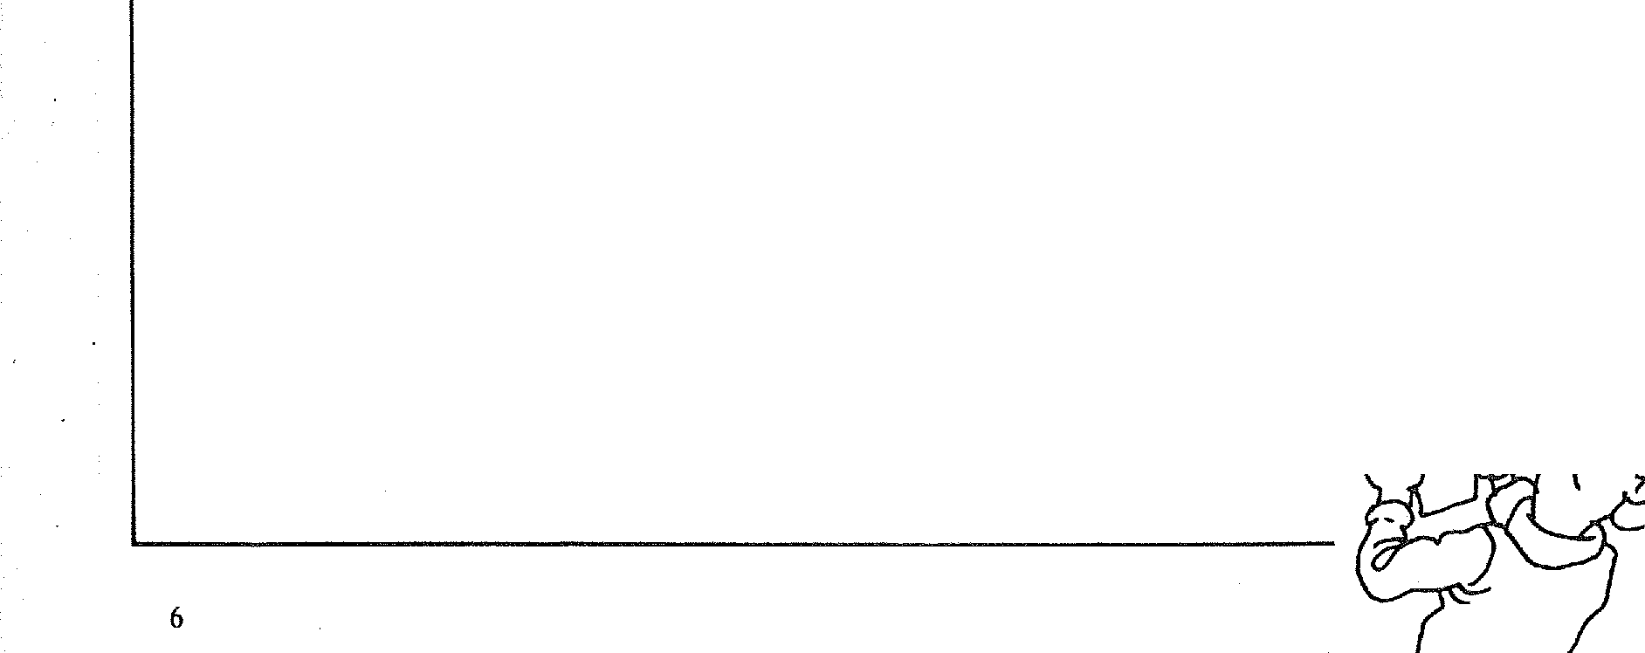



Outre ces précisions qui mettront •

un terme aux rumeurs les plus fantaisis-

tes, nous avons choisi ci-après de regar-

der quelques uns des aspects actuels des

formations :

En invitant des travailleurs sociaux

à réfléchir avec nous sur ce sujet (réu-

nion-débat du 18 décembre 82), en

repérant les conditions de déroulement

des principales formations du secteur

social, et en donnant la parole à des

personnes directement impliquées.

Dans les quelques pages qui

suivent, nous ne prétendions pas propo-

ser des solutions, ni même une analyse

exhaustive sur ce sujet. Il nous semble en

effet important, alors que les travailleurs

sociaux se connaissent mal, et entretien­

nent entre eux de réelles suspiscions, voire antagonismes, de présenter des éléments concrets, voire des données chiffrées ; ceci en préalable au débat de fond, qui s'engagera dans les prochains numéros, et aussi à des pratiques pro­fessionnelles communes et cohérentes. Christian (éducateur) Brigitte (assistante sociale)

***\* Nous profitons de ce numéro 3, chers lecteurs, pour vous transmettre confidentiel­lement cette bonne adresse :***

***Ministère de la Solidarité Nationale
  
1, place de Fontenoy, Paris 7ème
  
Métro Ségur ou École Militaire***

*Au point de* vue quantitatif, *on e constaté une diminution des effec­tifs dans les écoles d'éducateurs et de moniteurs-éducateurs, non par manque de candidatures mais par restriction des places.*

*Par contre le tableau des dernières années (voir ci-dessous) fait apparaître une augmentation des élèves-éducateurs techniques et aides médico-psychologi-ques.*

Qualitativement, *plusieurs réfor­mes sont intervenues dont les plus im­portantes concernent la formation des assistants de service social,* la *création du diplôme d'État de formation des animateurs (DEFA), la création du diplôme supérieur en travail social.*

**Qui SONT**

**LES**

**TRAVAILLEURS**

**SOCieUX**

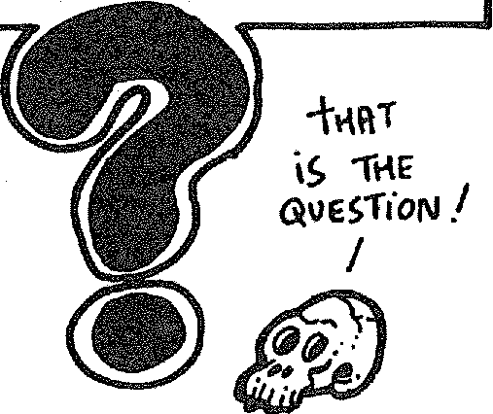



6uirE

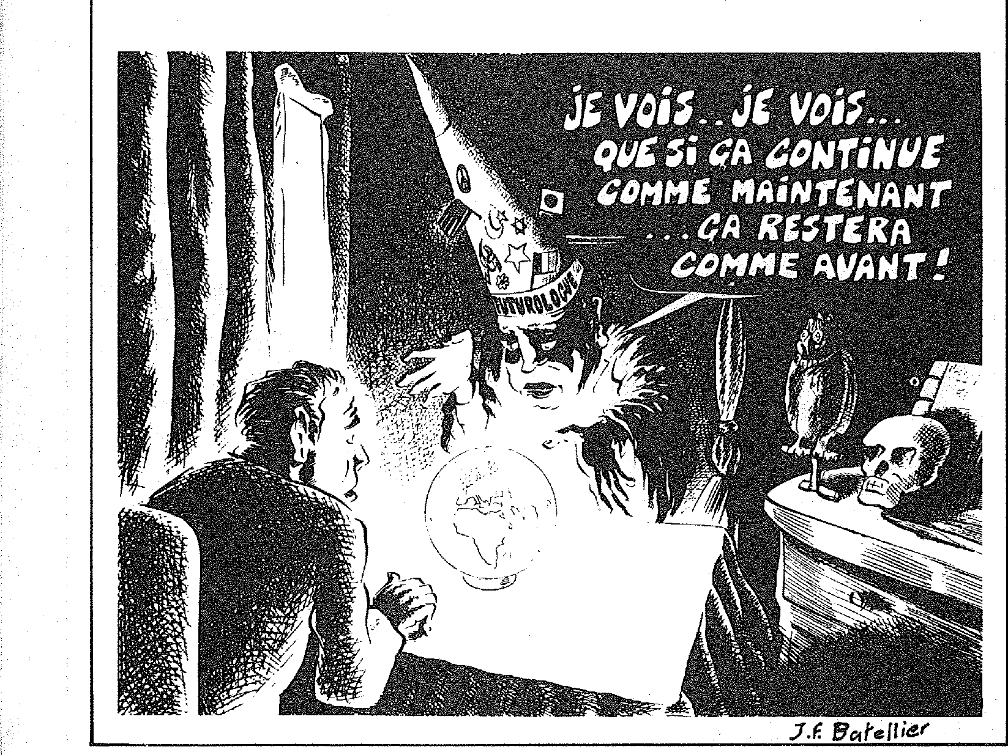

***JE voit; voe...***

***QuE Si QA GoNTiNVE***cl *COMME* ilhiNfENANT

*lâA RESTERA****COMME*** AVANT!

**ÉVOLUTION DES EFFECTIFS D'ÉLEVES DANS LES CENTRES AGRÉÉS DE FORMATION DES TRAVAILLEURS SOCIAUX**

|  |  |  |  |  |  |  |
| --- | --- | --- | --- | --- | --- | --- |
| Formations | 1973 | | 1974 | | 1975 | |
| Assistants de service social | 4 | 911 | 5 | 006 | 5 | 529 |
| Éducateurs spécialisés | 5 | 750 | 7 | 226 | 7 | 977 |
| Moniteurs-éducateurs | 3 | 148 | 3 | 128 | 3 | 839 |
| Aides médico-psychologiques |  |  |  |  |  |  |
| Travailleuses familiales |  | 788 |  | 688 |  | 676 |
| Cadres en économie sociale familiale |  |  | 1 | 011 | 1 | 234 |
| Éducateurs de jeunes enfants | 1 | 742 | 1 | 927 | 2 | 133 |
| Éducateurs techniques spécialisés |  |  |  |  |  |  |
| Animateurs sociaux |  |  |  |  |  |  |
|  | 16 | 339 | 19 | 076 | 21 | 378 |

***Avenirs — Les carrières sociales —***

***N. 319-320, décembre 1980-janvier 1981***

|  |  |  |  |  |  |  |  |
| --- | --- | --- | --- | --- | --- | --- | --- |
| 1976 | | 1977 | | 1978 | | 1979 | |
| 5 | 840 | 6 | 000 | 6 | 200 | 6 | 200 |
| 8 | 339 | 8 | 655 | 8 | 430 | 8 | 200 |
| 3 | 706 | 3 | 470 | 3 | 403 | 3 | 300 |
|  |  |  | 705 |  | 741 |  | 850 |
|  | 734 |  | 671 |  | 801 |  | 825 |
| 1 | 253 | 1 | 315 | 1 | 313 | 1 | 300 |
| 2 | 271 | 2 | 102 | 2 | 042 | 2 | 000 |
|  |  |  | 500 |  | 776 |  | 800 |
|  |  |  | 500 |  | 500 |  | 549 |
| 22 | 143 | 23 | 918 | 24 | 206 | 24 | 024 |

**SUPER !**

5E VRiS EN
  
PROFITER 900R

**.,.**

FfllRE HOM
  
*LOTO./* •





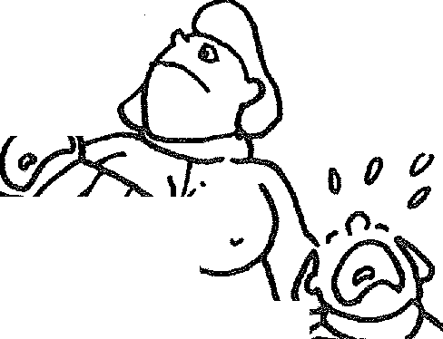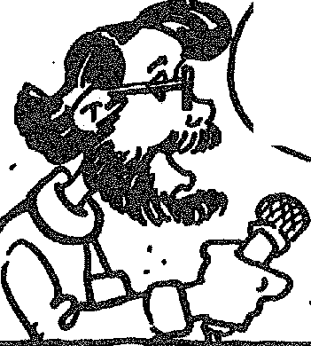

I_LES PefESSiONS *SOcinus Av* 1ER

SFINVÎER ,148

|  |  |  |
| --- | --- | --- |
| Assistants de services sociaux | 26 | 850 |
| Conseillères en Economie sociale et familiale | 4 | 080 |
| Travailleuses familiales | 7 | 200 |
| Animateurs | 2 | 700 |
| Conseillers conjugaux | 1 | 250 |
| Délégués à la tutelle |  | 900 |
| Aides ménagères | 40 | 000 |
| Assistantes maternelles agréées | 287 | 500 |
| Educateurs spécialisés | 22 | 650 |
| Educateurs techniques | 3 | 110 |
| Educateurs de jeunes enfants | 6 | 610 |
| Moniteurs éducateurs | 16 | 770 |
| Aidesmédico-psychologiques | 2 | 000 |

(Source :*les Institutions sociales de la France,*sous la direction de P. Laroque, Documentation française, 1980)

Ces chiffres ne sont qu'approchés ; nombre de secteurs professionnels ont recours à des travailleurs sociaux sans que ceux-ci soient comptabilisés dans le tableau ci-dessus. Le secteur de l'animation fournit un exemple limite de cette incertitude. A vrai dire le nombre des travailleurs sociaux est mal connu. Certains dénombrent une quinzaine de catégories, d'autres pensent qu'elles sont peut-être au nombre de cinquantes... et chaque jour il s'en crée de nouvelles

Ici nous ferons le choix de n'en présenter en page suivante que les principales.

172

ANIMATEURS SOCIAUX-CULTURELS

Les conditions d'accès : Justifier de

* soit 3 ans d'activités professionnelles
* soit 3 ans de responsabilité d'animation non professionnelle
* soit être titulaire du Brevet d'Aptitude à

l'animation socio-éducative.

Épreuves de sélection

Formation

* en 3 ans, en cycle continu ou discontinu — 5 unités de formation (160 h chacune)
* stage pratique de 4 mois minimum (200 heures en présence d'un public) Examen
* un mémoire en lien avec le stage pratique
* unités de formations réussies
* stage jugé positif

donnant attestation de formation générale

à l'animation ensuite :

— stage pratique professionnel de 9 mois

* formation d'adaptation de 240 heures
* document sur l'expérience pratique
* évaluation finale par un jury

donnant le :

Diplôme d'État relatif aux fonctions d'ani-

mation

Autre filière

Diplôme Universitaire de Technologie

Option animateur culturel, en 2 ans

,TC7r-,-5.27i

TRAVAILLEUSES FAMILIALES Conditions d'admission

* Etre âgées de 18 ans accomplis
    
  Aucune dispense n'est accordée
* Aucun diplôme n'est exigé
* Examen de préséletion
* Engagement d'accepter l'emploi qui leur

sera proposé

Formation : (8 mois 1/2)

* un mois de pré-stage, période d'essai dans les familles
* quatre mois et demi de scolarité générale­ment en internat dans un centre de formation en deux fois
* un mois de stages en deux fois en institu­tions

— un mois 1/2 de stages dans les familles. Examen

* 2 épreuves écrites
* 2 épreuves orales et pratiques
* 1 épreuve orale

Les candidats ayant réussi à cet examen doi­vent exercer à plein temps pendant une année probatoire pour recevoir le certificat d'aptitu­de aux fonctions de travailleuse familiale.

FORMATIONS SUPÉRIEURES

Le diplôme supérieur en travail de surinten­dante d'usines et de services sociaux

Licence et maltrise de sciences sociales appliquées au travail

Maltriàe des sciences et techniques : sciences sociales du travail

CONSEILLERE EN ÉCONOMIE SOCIALE ET FAMILIALE

Deux étapes : (en 3 ans)

Il faut d'abord obtenir le brevet de technicien supérieur (BTS) en économie sociale et fami­liale qui peut se préparer en deux ans dans des écoles.

Conditions d'admission

Les candidates doivent avoir le baccalauréat (D de préférence) ou un BTA économique familiale rurale.

Formation

La formation est théorique et pratique avec des stages obligatoires en fin de première année ou au cours de la seconde année

Brevet

Pour se présenter au BTS, les candidates doivent justifier :

* soit de deux ans de préparation dans un lycée ou une école habilitée

soit de trois ans de pratique professionnel­le dans un emploi ayant trait à l'économie sociale et familiale.

Ensuite préparer en un an le diplôme.

Les titulaires du BTS doivent suivre une année d'études spécialisées :

* formation théorique
* travaux pratiques
* stages obligatoires (360 heures)
    
  Diplôme
* Épreuve écrite
* Soutenance d'un mémoire
* Rapport de stage

Autre filière indépendante

Le BEP Carrières Sanitaires et Sociales : en

2 ans, dans un L.E.P.

i::*.*_ *-*

AIDE AIDE MÉDICO-PSYCHOLOGIQUE

Formation assurée en cours d'emploi Admission

* avoir 18 ans
* être aide-soignante ou aide ma. stagiaire
* épreuve d'aptitude
* niveau : BEPC souhaité
    
  Formation : 2 ans
* théorique, technique, pratique

(100 heures de travaux personnels compre-

nant la tenue d'un cahier de stages).

Examen

* épreuves écrites : cours et expérience ' - de stage
* entretien sur une situation sociale
* discussions sur le cahier de stage
* appréciation de la formation (notes)

**AML,**

**loNiouR**

1-1RORME ! QUE PENSEZ-VOUS **é I •**

PES ***ie***

***leo,***

***Ag -kola"***

**5ui**T

OE

**NOTRE GRANDE
  
ENeNr,TE**

**HR** *C*'EST 3-0(..i

CONI.I**'**E PRéNotli *LE* PRocéoliN

z RPPELERAi CoéléfE

TiENT9



7



Les professions sociales au 1er janvier 1978

LES ÉDUCATEURS SPÉCIALISÉS

Conditions d'admission

* avoir 18 ans
* avoir un niveau de classe terminale
* satisfaire à un examen de sélection. En fait beaucoup d'écoles exigent le bacca­lauréat et surtout une expérience éducative préalable. Peu acceptent des candidats ayant seulement 18 ans.
* Examen de sélection (numérus clausus imposé) (possibilité d'admission ultérieure)

une épreuve écrite de psychopédagogie la soutenance d'un mémoire

* un entretien avec le jury à partir du dos­sier du candidat

Le diplôme est délivré par le ministère de l'Éducation.

La formation en cours d'emploi s'étend sur un minimum de quatre ans.

- 1,



. Formation (Durée 3 ans)

99 technique

* théorique
* pratique (stages : 15 mois)

Formation réduite à 2 ou 1 ans sous certaines

A conditions

I

1

j Diplôme d'État

,1

ÉDUCATEUR TECHNIQUE SPÉCIALISÉ

e Formation en cours d'emploi

e exercer une fonction d'éducateur technique dans un centre pour inadaptés ou dans un

service relevant de l'A.S.E.

0 justifier :°

* soit d'un baccalauréat de technicien ou

d'un brevet

sionnelle,

soit d'un CAP ou d'un BEP (ou d'un

diplôme équivalent) et de cinq ans de pratique

professionnelle

O réussir un examen d'admission

la formation sur trois ans (stage obligatoire

de trois semaines) (possibilité de formations

réduites)

L'exament de fin d'études

* I

L'examen de fin d'études

* la rédaction d'un rapport
* la présentation d'une monographie rédigée par le candidat sur son expérience profession­nelle
* un entretien
* l'appréciation par une commission de trois membres du jury du travail du candidat pen­dant sa dernière année de formation.

La formation est sanctionnée par le certificat d'aptitude aux fonctions d'éducateur techni­que spécialisé

ASSISTANTES DE SERVICE.SOCIAL

FORMATION INITIALE

Conditions d'admission

* soit être titulaires :

e du baccalauréat ou de l'un des titres

admis en dispense

* soit être âgés de 25 ans et s'être consacrés à l'éducation d'un ou plusieurs enfants à la

de technicien ou d'un brevet charge de son foyer pendant cinq ans.

d'enseignement industriel ou d'un diplôme Les épreuves d'admission

quivalent et de trois ans de pratique protes- *Concours à la DRASS

*Sélection par le centre de formation

Contenu de la formation (3 ans)

* une formation théorique soit 1400 heures d'enseignement réparti en six unités de formation.
* une formation pratique soit des stages

dont la durée est d'au moins quatorze mois.

Le diplôme d'État

e stages effectués

e unités de formation obtenues

un travail de synthèse d'un dossier fourni.

la présentation orale d'une situation sociale

rencontrée pendant un stage et de l'action

menée

la présentation d'un mémoire

s'y ajoute la note de scolarité.

|  |  |
| --- | --- |
|  | Cette présentation rappelle les différentes positions syndicales pour une formation professionnelle adaptée à l'Action Sociale. Selon telle ou telle catégorie de T.S., les propositions peuvent varier. II ne s'agit ici que de définir brièvement un point de vue globale de chacune d'entre elles. |

FORCE OUVRIERE

Objectif : Assurer une compétence professionnelle

Formation :Année probatoire ouverte à toutes les professions sociales par la mise en place d'un stage de travail.

Trois ans d'études dans des «Écoles Professionnelles Publiques Nationales» sous contrôle du Ministère de la Santé.

Diplôme : Niveau licence.

C.F.T.C./C.G.C./AUTONOMES DES MINISTERES

Objectif : Assurer une maîtrise sociale

Formation :En 4 ans, dans un Établissement d'Enseignement Supérieur. Prévoir un DEUG «Administration

Économique et Sociale» commun aux professions sociales, permettant des réorientations ultérieures.

C.G.T./SNIASSEN-FEN

Objectif : Assurer une formation professionnelle de haut niveau, dans le cadre de l'Université

Formation :En 4 ans - Niveau : maîtrise - Nécessité d'un tronc commun initial pour tous les travailleurs sociaux -

Statut d'Étudiant (options divergentes pour un statut de Travailleur en Formation).

C.F.D.T.

Objectif : Une autre définition du Social : repousser la formation des professionnels de l'Action Sociale

Formation :Études devant s'insérer dans un processus de formation continue. Bac non exigé - Statut de Travailleur

en Formation (options divergentes pour un statut d'Étudiant) - Possibilité de tronc commun initial.

ORGANISATIONS PROFESSIONNELLES

Les propositions sont très disparates, selon les groupements et Association de Travailleurs sociaux, parfois même contradictoires. Cependant la plupart demandent une formation théorique plus approfondie, d'autres privilégient les stages pratiques.

8

**DOSSIER**

**PEPS DÉCAPSULE LES RUMEURS...**

9

**La circulaire QUESTIAUX restera, REFERENCE, qui conduira la politique formation des travailleurs sociaux.**

**En effet, le troisième objectif de la «Ce vaste effort de redéfinition du travail tions et des qualifications».**

Le vendredi 21 janvier 83 à 17 h, les pigistes besogneux de peps se préci­pitent en haut lieu pour en savoir plus...

Dans un bureau à l'image des caisses de ce ministère, notre interlo­cuteur a, d'emblée, placé notre entretien sous les auspices de la circulaire QUES-TIAUX.

Pas d'effet de surprise à notre égard, car malgré le départ inopiné (!) dudit ministre, nous savions que les grandes idées préconisées n'avaient pas quitté les fonds de tiroirs.

Par ailleurs, là n'était point notre attente car nous étions venus interroger sur la traduction concrète sur le terrain de ces orientations.

Ainsi, sur ce plan, nous nous per­mettrons de résumer ce que d'autres aiment à développer : en effet, rien de précis en vérité, sinon que le dossier FORMATION n'est pas encore ouvert...

Cette constation nous permet d'affirmer que les décisions prêtées parfois au gouvernement pour la rentrée prochaine, ne seront opératoires au mieux qu'à la rentrée 84 voire 85.

Le processus de réflexion devrait s'engager au printemps prochain dans le plus «large esprit de concertation» avec tous les partenaires intéressés. Ce flou stratégique, entretenu par notre infor­mateur, tenait largement à la volonté de ménager les susceptibilités des orga­nisations représentatives.

Dans ce bouillon aimablement servi, nous avons néanmoins tenté de flairer quelques os à se mettre sous la dent, et vous offrons les quelques orientations qui se dégagent

**LE DÉCLOISONNEMENT.**

Évidemment, ni tronc commun, ni branche commune : la perspective sou­vent évoquée dans le passé, d'un travail­leur social unique semble abandonnée. Il ne s'agit surtout pas de casser les spécifi­cités, mais de favoriser les identités pro­fessionnelles, tout en évitant de «sau­cissonner» les professions sociales... La seule vague idée à retenir correspond à la volonté de mettre en place des pas­serelles et une articulation entre les formations sociales. Notons qu'à ce ti­tre, le travail sur la réforme des forma­tions éducatives aurait dû débuter en 1982.

**circulaire est on ne peut plus explicite : social demande une adaptation des forma-**

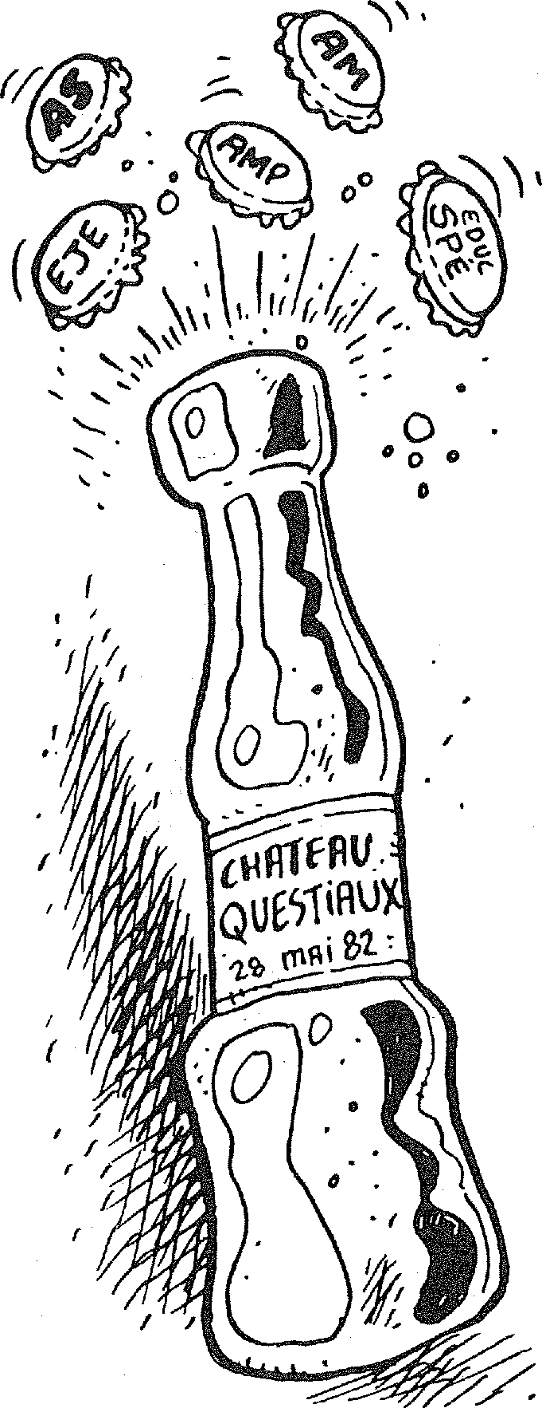

•

0 0

**‘‘ •**

**%•., \**

**,. •**

o

1\

«Il faut permettre les mobilités professionnelles en développant la no­tion de poluvalence et, par une organisa­tion des formations, notamment par le moyen de passerelles et d'unités de valeur capitalisables, faciliter les recon­versions en cours de carrière».

Pour ce faire, on entend favoriser l'association dans les centres de forma­tion des enseignants de haut niveau universitaire et de formateurs issus du milieu professionnel, par le moyen de conventions entre les écoles et les Uni­versités.

Toutefois, le baccalauréat, requis pour l'accession à l'université ne sera pas demandé pour entreprendre des for­mations en travail social.

**FORMATION DE QUALITÉ.**

«Une formation théorique solide ne correspondant pas à un vernis, arti­culé avec une collaboration dont les formes restent à définir avec l'Éducation Nationale». Peut-être une formation générale de base, préparant à toutes les professions sociales, et pouvant débou­cher sur une formation spécifique où apparaîtraient les fameuses unités capitalisables.

Des diplômes d'état, bien sûr, mais pas d'équivalence nationale de ces diplômes, car ceux-ci se prépareront toujours dans des Instituts caractérisés par un mode de gestion associatif, qu'il faut privilégier, car assurant des dynami­ques singulières et le maintien des spé­cificités régionales.

Pas de création d'Instituts Régio­naux de formation de travailleurs so­ciaux où se rencontreraient les futurs professionnels, ni de nouveaux lieux de formation.

Par contre, il apparaît nécessaire de consolider par des matières nouvelles le contenu des formations, et de les adapter, aux besoins : par exemple introduction de la gérontologie... Mais là, attention, le besoin de savoir n'a pas de limites, contrairement à la durée des formations qu'il n'y a pas lieu de pro­longer.

**ARTICULATION entre Forma­tions initiales, continues, Supérieures, et recherches en travail social.**

Dans ce domaine, il s'agit, dans quelques universités, de mettre en place des unités de recherche et d'enseigne­ment en travail social, pour se cantonner au niveau général.

Par contre, en abordant des as­pects singuliers, nous avons pu constater des éléments illustrateurs : «Il faut renforcer les promotions internes en encourageant les travailleuses familiales à entreprendre des études d'assistant de service social, ou les aides ménagères à devenir aides soignantes». «Le diplô­me et la fonction de moniteur-éducateur n'a plus de raison d'être, nous en som­mes tous conscients, mais la suppression de cette formation poserait de tels pro­blèmes qu'il paraît difficile de l'envisa­ger en ce moment».

En conclusion, la Circulaire QUESTIAUX, confrontée à la volonté de ne heurter personne et de ne toucher aux contingences budgétaires, n'amène­ra point les boulversements prédits par certains...

Christian LABATSUZAN

*\* Extrait de l'introduction à la lettre accompagnant la lettre de Mme Nicole QUESTIAUX : «Orientations principales sur le travail social» 28 mai 82*

**«Le travail social peut être un facteur essentiel de vie démocratique et de change-s'il est mis en oeuvre par des acteurs motivés et par des institutions adaptées»\***

**dans le domaine de l'action sociale, la ministérielle. Elle orientera notamment la**



Nous étions une bonne vingtaine réunis le 18 décembre 82 pour la première réunion-débat organisée par PEPS, sur le thème «Quelles forma­tions pour quels travailleurs sociaux ?»

Pas dey miracle sur le fond, beaucoup reste à faire ; par contre, une exploration tous azimuts a permis de mettre en évidence différents axes sur lesquels nous pourrions individuellement et collectivement réfléchir dans un prochain avenir.

Nous présentons ici les questionnements qui sont apparus lors de cette réunion.

**e**

**0**

**0 0 • *0***

**° o**

**°**

**\*tee**

**qiceroiR**

**SUR LES**

*it4Tel*

PéRiES ET

L

FRoE

*01*

*•*

UNITE ET DIVERSITÉ DU

TRAVAIL SOCIAL

La spécificité du travail social réside dans le fait qu'il peut générer les demandes de façon quasi infinie ; par rapport à cela, le travailleur social peut «s'engloutir», ou restreindre son activi­té, selon qu'il répond à la demande ou la bloque.

Le discours actuel de certaines institutions (ANAS) s'axe sur la perte d'identité des usagers ; l'objectif du travail social serait alors de reconstituer le tissu social en redonnant la parole et le pouvoir aux usagers. La formation nécessaire doit donc se centrer sur autre chose que l'aide individuelle.

Chaque secteur ayant sa spécificité d'intervention, il est très difficile d'a­boutir à une définition du travail social. Toujours est-il que la stratégie de défini­tion du travail social s'appuie sur une approche commune du client-usager pris isolément ou collectivement constituant à identifier un besoin, auquel on répond par une profession sociale. On aboutit ainsi à un champ de travail stratifié, une espèce de terrain géologique aux plisse­ments multiformes et variés sans tou­jours l'homogénéité nécessaire... Cette stratégie de diversification du champ social trouve son origine non seulement dans la «demande» des clientèles mais aussi dans la hantise des travailleurs sociaux quant à leurs propres débou­chés ; tentés de générer du travail, de trouver d'autres clientèles, ils craignent que celles-ci soient prises par les asso­ciations. (Ainsi, les assistants sociaux ne «récupèrerait» que le travail dévalo­risé.)

Le risque existe aussi de suivre les modes, de passer d'un type d'inter­vention individualisé au travail collectif sans réellement voir l'articulation entre les 2.

Autres questions : y a-t-il une vo­lonté politique qu'existe un certain type de travail social, est-ce que le social est la propriété des travailleurs sociaux... ceci nous renvoie à situer le travail social, ses outils en référence à la pério­de historique, mais aussi en référence aux modes : case-work (approche indi­viduelle), intervention psychologisante des années 60, sociologisante des années 70 et aujourd'hui économiste...

ET LA FORMATION ?

On en vient à penser que la spé­cificité des travailleurs sociaux serait peut-être d'être à l'articulation de ces 3 champs, et que la formation devrait nous donner les moyens, l'état d'esprit, un savoir-faire et un langage qui nous permettent d'entrer en contact avec les autres institutions dispensatrices des services psy, sociologique ou économi­que.

On se pose dès lors le problème du contenu actuel de la formation, et non *des* formations, car il semble exis­ter un constat commun, quelque soient les filières préparant aux différentes professions sociales.

Analyser la formation, c'est pren­dre en compte 3 filières : initiale, conti­nue et supérieure ; on ne peut s'interro­ger sur l'une sans étudier son articula­tion aux autres.

Pour ce qui est de la formation initiale, on peut se poser la question de sa finalité : faut-il, et veut-on des «super travailleurs sociaux» pour répon­dre à des besoins élémentaires, ou des travailleurs sociaux peu formés ?

A cette question se greffe celle du statut social auquel aspirent les TS, et qui rend nécessaire un second niveau de formation, censé conférer cette re­connaissance sociale.

Reste le problème des orienta­tions sociales du gouvernement, et la place qu'y prennent les TS : quel rôle veut-on nous faire jouer ? Ce que devrait être cette formation, c'est d'abord un outil permettant de prendre du recul par rapport aux besoins, mais aussi de se constituer en force collective.

La réforme des études d'AS apparaît comme un leurre tant au niveau de la sélection des élèves (il faut nuancer car nous n'en sommes qu'au début), que sur le plan de l'équivalence du diplôme.

FORMATION PERMANENTE
  
ET RECONNAISSANCE
  
SOCIALE

Un autre aspect abordé a été celui des professionnels totalement pris dans leur pratique, et qui n'ont pas le temps de se référer à la «théorie». Chez eux se fait jour une demande de forma­tion continue à la fois pour être plus efficace, mais aussi à titre personnel, pour acquérir un statut supérieur.

Et là se pose la question de notre identité, de notre reconnaissance sociale. Le pouvoir, nous l'avons sur les usagers, mais dans le champ du travail, nous sommes dominés par les intellectuels «professionnels» (sociologues, psy...), d'où cette sorte de quête fantasmatique au diplôme supérieur ou à la formation continue qui permettrait de résoudre, ou d'avoir l'illusion de résoudre le problème de notre reconnaissance socia­le. Reconnaissance vis-à-vis de nous-mê­me mais surtout de ceux qui «ont la théorie» alors que nous n'aurions que notre vécu.

Ceci renvoie à notre incapacité à nous défendre (surtout chez les AS) comme salariés, à défendre notre statut (et lequel ?), le travailleur social

|  |  |
| --- | --- |
| 0  **11M111 PEPS** | * *o* 0 *0* 0   0 *0* 0o |

e

o

0 0

6 0

o

*0*

**0**

***0 ()o* Ce 0 0**

**Ci**

o



*o*

***CD .0***

***0 o o***

***0***

o

c.) r,

od 00

10

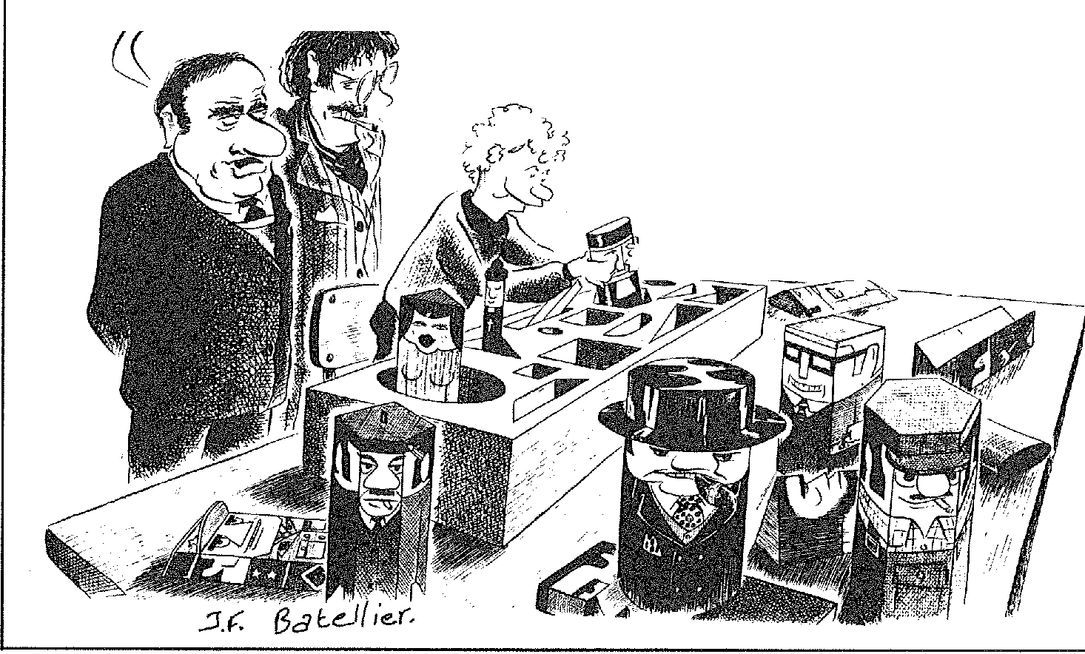

1vFPID11CD'E'C'TTITU

COLOSSALE VICTOIRE SUR LES INTEMPÉRIES ET LE FROID !_ (5uiTE ET fini!

étant identifié contradictoirement comme exerçant un travail salarié avec les vains avantages des professions libérales (autonomie relative dans le travail)...

On en vient à poser la question des formateurs : qui sont-ils, d'où viennent-ils, quelle est la politique des écoles à leur égard ? Pour constater l'absence de politique globale sur ce sujet, tant pour les formateurs des éco­les que pour ceux du terrain.

Il apparaît aussi nécessaire d'abor­der l'aspect historique de la formation ; comment des formations sont venues se regrouper sous un même terme de «tra­vail social» ?

En conclusion, de nombreuses pis­tes à explorer... A suivre !

Compte-rendu de Philippe (assistant social en formation)

*ta« né NUR*

*500±111j.,2*



1.,L0 quo !

R8Vio *?el, I .,„\, i*LES *l*

S*ac -Àqw‘* **-11**

-Çewm,U.vm, 5oCifi0)(.1

—«Vous terminez une formation d'Éducateur spécialisé. Pourquoi n'avez-vous pas entrepris des études d'Assistan­te Sociale ?»

Peut-être des a prioris, mais c'est un boulot qui ne me plairait pas. Je préfère travailler au contact direct des enfants plutôt que d'être derrière un bureau, de faire des rapports et de rester toute la journée pendu au téléphone.

De plus, une certaine vocation pa­raît nécessaire pour effectuer la démar­che de s'engager dans cette profession, à l'image du bon Samaritain.

Il existe également des clichés qui, malgré tout, correspondent à une cer­taine vérité et qui ne facilitent point l'identification à cette fonction : par exemple, l'Assistante Sociale d'un cer­tain âge : vieille fille et acariâtre...

* «Y a-t-il des hommes qui exer­cent cette profession ?»

Je n'en connais pas, mais je pense qu'ils représentent environ 3 % de la profession, et qu'ils détiennent le plus souvent les postes hiérarchiques.

* «Comment accède-t-on à la profession ?»

Peut-être par un concours de niveau bac !. Je pense même que ce dernier est obligatoire et qu'il y a lieu d'avoir effectué un second cycle de type F8 (Bac social).

—«Comment se déroule la forma­tion ?»

Dans les Écoles privées et vraisem­blablement en IUT. La durée des études doit être de deux ans, avec des stages dans des écoles publiques et des établis­sements du secteur enfance inadaptée. Les matières abordées recouvrent plu­sieurs domaines : psychologie, quelques notions médicales, des cours de fran­çais, et des notions d'urbanisme.

—«Quel est le rôle et la fonction de l'Assistante Sociale ?»

Tout d'abord une différence avec l'éducateur : nous, nous sommes en contact direct avec les gamins et les familles, alors que l'A.S. n'est pas vraiment en contact avec la population. Par rapport à l'éducateur, elle assure essentiellement un travail de coordi­nation, en grande partie administratif. Son action intéresse notamment les enfants et les jeunes mais

Dans les établissements relevant de l'enfance inadaptée, l'A.S. prend en charge les admissions, l'accueil et les relations avec les familles.

—«Quelle est la place de l'A.S. dans le travail social ?»

Je pense que c'est le personnage centrai de ce secteur ; elle intervient à un premier niveau, auprès de toutes les personnes en difficultés.

A ses côtés, dans une démarche complémentaire, et différente, on trou­ve les Éducateurs, les Infirmiers, les Psychomotriciens ; puis les secrétaires de services sociaux, et à la périphérie de son action les enseignants.

Son salaire équivaut à celui des éducateurs spécialisés.

*gôf?*

50/y

11,,/,/,0/ fiD *pEps. /*

QUESTIONS TRANSVERSALES

posées à brûle-pourpoint

* Pourquoi n'as-tu pas fait la formation d'Assistante Sociale ?
* Oh là, là, que des papiers, que des papiers... moi je fais un boulot plus intéressant. (Denis, Éducateur spécialisé) AEMO

— Pourquoi n'as-tu pas fait la formation d'Éducateur Spécialisé ?

* Quelle horreur ! Pourtant on me l'a proposée.
* Tu connais la formation ?
* Non, mais le métier, oui ; d'ailleurs il y a tellement de postes qu'on les connaît difficilement.

(Monique,

Assistante Sociale de Secteur)

* Pourquoi n'as-tu pas fait la formation d'Éducateur Spécialisé ?
* Parce que je ne savais pas que

ça existait.

— La formation, tu connais ?

* Non pas spécialement, mais je m'en fais une idée.

(Rose-Marie,

Assistante Sociale AEMO)



**CAP SUR LE PROJET**

. E-CoGE

SuPéRiEvRE

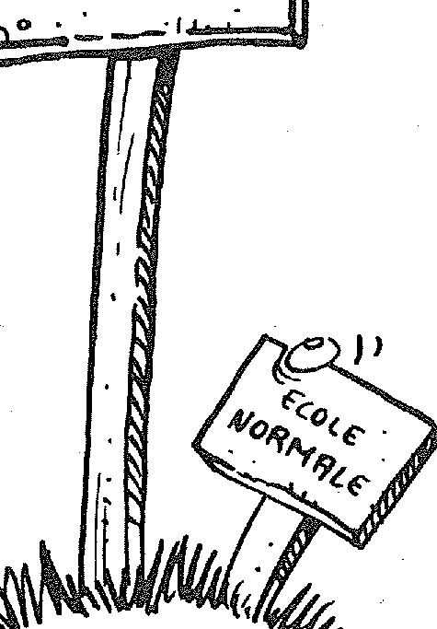

•

*Un bâtiment*

*les*

*rrt*

*°11e.:11 est D. t lin Pro serPani ton*ifi*er les nuences• rt •*

*rE~j*

ileadaute p e P°Iirrait être t

ep*ll*eotitilseen *ts* ion/ .:e_élefis *npléiart reia eoe 11; stIL e* le lo e ee le 01111;e:/iei:r: *Cie!:* :est tevidtetti

*mtelleet* : e

e.

bEP

- grande

Peri de hiU1e „,,,t

....une poile

annabi

*tet* tent. h /rectrice

"ans cet- t .

**PROFESSIONNEL**

* Que pensez-vous de la formation aujourd'hui ?

On a la chance d'avoir une forma­tion avec stages (ce qui n'est pas le cas de toutes les professions). 11 y a un programme énorme qui couvre à peu près tout le champ des ,connaissances. Cependant on peut regretter que les études soient assez courtes en raison de la diversité des différents domaines touchés par le Service Social. Le programme est relativement satis­faisant...

Des études trop courtes...

Mais on ne peut pas continuer à longueur de temps les études car. c'est vrai, on n'en a jamais fini. Notre objectif, c'est qu'à la fin de leurs études, les étudiants soient capables d'avoir un début de pro­jet professionnel, même s'ils ne peuvent pas le mettre totalement en oeuvre. On compte beaucoup sur les formations continues ou en cours d'emploi qui permettent, tout au long de la carrière, de ré­fléchir sur une pratique profes­sionnelle.

* Pour les Éduc. Spéc., on demande d'effectuer un pré-stage ; qu'en pensez-vous ?

Pour exercer, il faut un diplôme. Le pré-stage, c'est l'affaire des éduCateurs. D'ailleurs la vie toute bête est déjà un joli pré-stage. Mais c'est vrai on peut se poser la question des gens de 20 ans qui débarquent dans les situations sociales que l'on peut connaître actuellement. Les premiers stages sont douloureux parfois, mais c'est l'occasion d'une découverte.

* Les résultats des candidates au con­cours D.R.A.S.S. me semblent faibles. Qu'en est-il réellement ?

Il y a manqué de candidatures c'est ce qui l'explique.

12

* C'est une profession qui ottre encore des débouchés, après une formation pas trop longue. Comment expliquer cette désaffection ?

Des chiffres : 2040 inscriptions et seulement 1504 candidates à la dernière épreuve. Il -nous faut retenir 1200 places, le double de la capacité des Écoles ; autant dire que presque tout le monde sera reçu. Entre 2040 et 1504, cette perte de 500 me pose un problè­me énorme. Je me demande si les gens ne reculent pas par rapport aux difficultés du métier, sur son manque d'efficacité. *(NDLR : avant l'instauration du concours DRASS, il y avait entre 3000 et 4000 candidates à la sélection au niveau des Écoles pour 600 pla­ces).*

* Les formations des travailleurs so­ciaux favorisent-elles par la suite un échange entre ceux-ci ?

Il faudrait faire une formation compartimentée, réfléchir à une sorte de «programme commun» ; Aujourd'hui, nous ne savons pas très bien ce qui se passe chez les uns, chez les autres. Chacun reven­dique sa spécificité sans connaître les autres formations. Il serait nécessaire d'avoir un langage com­mun ; mais déjà il y a des gens qui ne communiquent pas au sein d'une même profession ! Pour nous, plus il y aura d'ouverture entre des gens qui travaillent dans le Travail Social, mieux ce sera et nous souhaitons la participation, de plus en plus, des usagers eux-mêmes, et on peut se demander, quand le dialogue n'existe pas en­tre les différents T.S., comment pourrait-il exister entre les T.S. et les Usagers. Pour nous il est important de faire rentrer les besoins des usagers dans le conte­nu des formations ; par exemple la vie associative peut nous y aider. Sur ce point précis, la formation est non adaptée.

— La profession se défend mal, trop repliée sur elle-même, elle ne sait pas «vendre sa marchandise»...

«Vendre» me gêne, il s'agit sur­tout de montrer à des élùs ce qu'on fait de l'argent des contri­buables, étudier de très près la politique sociale...

Pour certaines écoles, la formation initiative ne suscite qu'un intérêt restreint...

La formation initiale, permanente et supérieure, c'est un tout. On prend des gens à un moment de leur vie, on travaille avec eux pour qu'ils essaient de mettre en place un projet professionnel, à un mo­ment donné de leur vie, mais on espère qu'ils ne s'arrêteront pas là. Le programme que nous avons à appliquer est vaste.

A nous d'être créatifs dans ce que nous proposons aux étudiants *(par exemple des stages vidéo...).* Dé­terminer chez ces étudiants l'envie de continuer à réfléchir, c'est déjà un objectif important et intéres­sant.

Interview réalisé pour PEPS par Rémy G ATE A.S. en formation

École Départementale de Service Social 15 rue Chaligny - 75012 Paris - 307 38 59

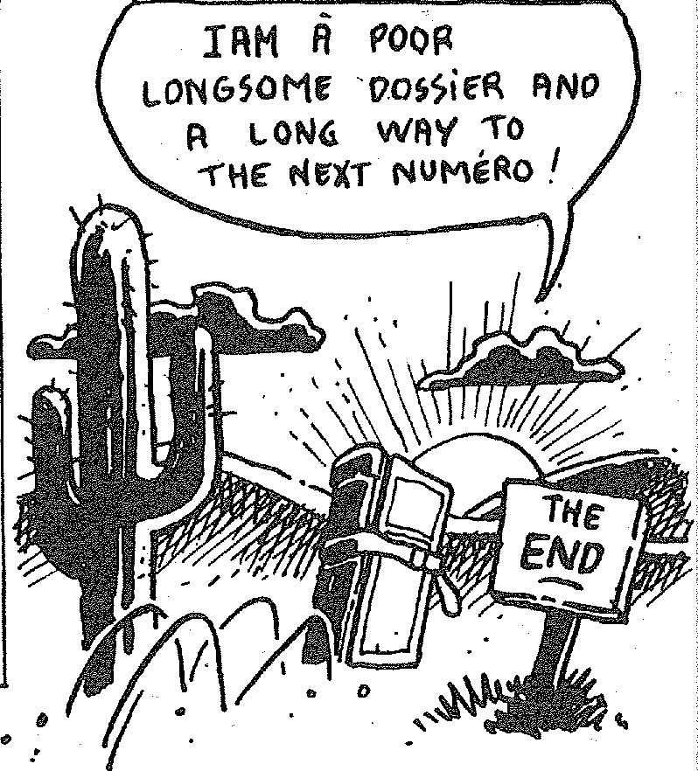

**Dm** à POOR L01VG50rle '170e5iER *RNO*

R LONG WRY 10 THE Neer NUMÉRO

e ***D***

•

**ÉDUCATION SURVEILLÉE**

`` IL RESTE ENCORE DES VERROUS A FAIRE SAUTER "

La morosité est-elle un état d'esprit compatible avec le métier d'édu­cateur surtout quand celui-ci se double d'une profession de foi de gauche ? Le «malaise» des éducateurs, s'il est moins connu que celui des enseignants, semble tout aussi difficile à battre en brèche. On pourrait le cerner rapide­ment d'un premier trait : l'impression d'assumer un travail dans des conditions difficiles, matérielles et psychologiques, sans parvenir à voir suffisamment de résultats tangibles.

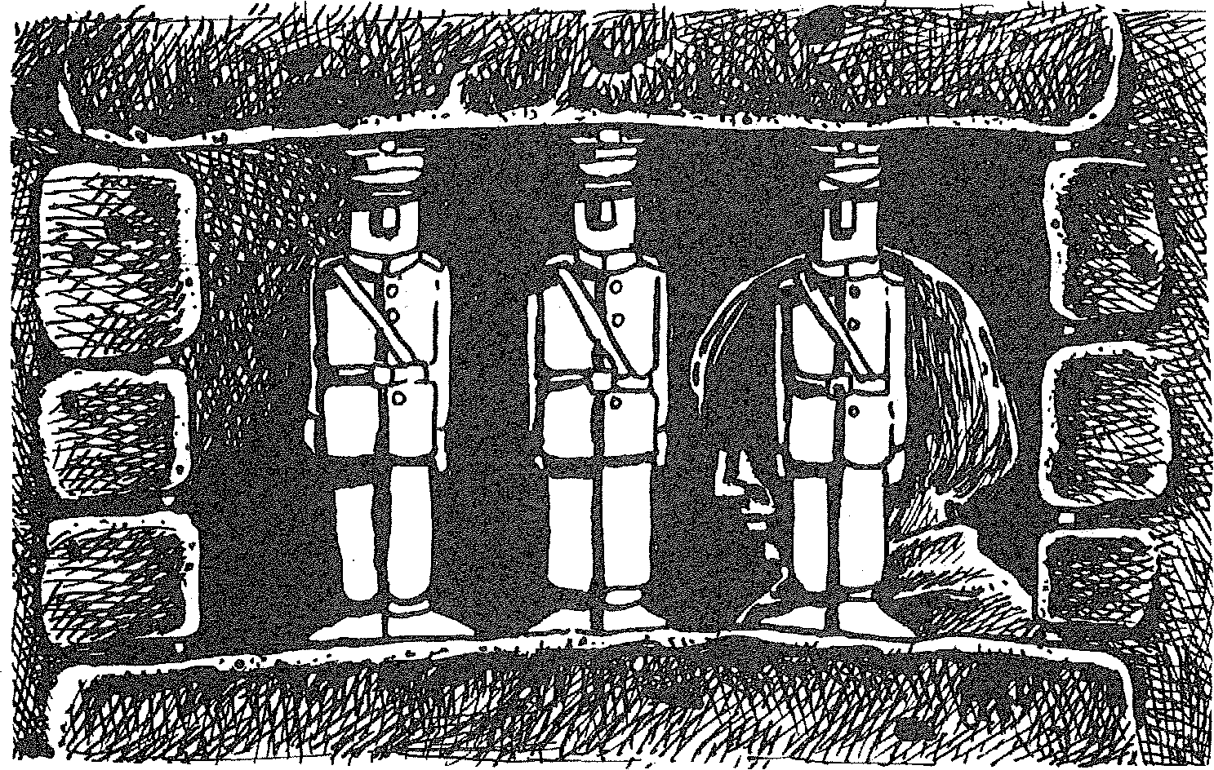

C'est un euphémisme de dire que le problème de la délinquance des jeunes s'aggrave d'année en année. C'est pourquoi il est difficile pour un éduca­teur de ne pas se poser la question de l'utilité de son travail et, au-delà, de la finalité de sa profession. Difficile égale­ment, face au rapport entre l'échec et la réussite dans ce travail, de battre en brèche l'impression de gérer une situa­tion de dégradation permanente, de s'installer dans un sur-place stérile. Ce malaise n'est certes pas nouveau ! Mais qu'il se perpétue *dans les mêmes termes* ne laisse pas d'être inquiétant : en effet, faire du sur-place en période de «chan­gement» montre que quelque chose, à l'évidence, ne tourne pas rond.

Un tour d'horizon des obstacles qui se dressent devant la mise en place d'une nouvelle politique d'action sociale dans le domaine de la jeunesse dit, délinquante ou en danger, est aujour-

d'hui possible. Même .ne peut être
  
exhaustif et déboucher sur une alterna­tive idéale, on peut toutefois commen­cer à débroussailler le chemin, Je tiens à préciser que je parle d'un lieu bien spécifique qui est celui de l'Éducation Surveillée, l'une des Directions du Ministère de la Justice. Travailleur social et (doit-on dire mais ?) fonctionnaire, intervenant dans la société au nom de l'État ; c'est peut-être là le premier grand problème.

UNE ACTION EDUCATIVE
  
PEAU DE CHAGRIN

Pour aller droit au but, quel est actuellement le contexte dans lequel travaillent les éducateurs ? Il est marqué d'une part l'accroissement du recours à la prison de la part des magistrats chargés des mineurs, et d'autre part par la permanence du phénomène du chômage qui, chez les jeunes vivant dans les grandes concentrations urbaines, continue à provoquer ses ravages. Tout éducateur sait parfaitement que le chômage et sa cohorte d'effets destruc­teurs (absence d'identité sociale, des-tructuration familiale, angoisse de l'ave­nir, etc, etc,...) est le plus souvent à la base des difficultés rencontrées par les jeunes avec qui il travaille. Malheureu­sement, c'est là un niveau de problèmes sur lequel il n'a, professionnellement, aucune prise. Il ne peut que renvoyer l'ascenseur à ceux qui détiennent les responsabilités, dans la société et dans

Le problème de l'augmentation des détentions chez les mineurs est peut-être encore plus grave dans la mesure où la responsabilité est à ce niveau moins diffuse. Elle incombe clairement aux magistrats qui y ont systématiquement recours, en contra­diction flagrante avec le principe fonda­mental de l'ordonnance de 1945 qui

régit la justice des mineurs et selon le­quel l'éducation prime sur la sanction. Le scandale aujourd'hui concerne sur­tout le recours massif à la détention provisoire. Celle-ci connaît en effet pour les mineurs une courbe ascendante qui ne se dément pas depuis plusieurs an­nées. Alors qu'elle devrait être

à dix jours pour les jeunes de moins de seize ans qui commettent un délit, certains parquets n'hésitent pas à trans­former purement et simplement le délit en crime pour pouvoir rendre illimitée là détention provisoire. Le parquet du Tribunal de Bobigny, qui juge les affaires de mineurs de la Seine Saint-Denis, est passé maître dans une telle pratique. Disons tout de suite, et ce n'est pas à sa décharge, qu'il n'est pas le seul. Tant que cette hypothèque de la prison pour les mineurs ne sera pas levée, tant que la détention provisoire servira de solution de fait aux problèmes de la délinquance des jeunes, l'action éducative, par ailleurs tant vantée dans les nouveaux discours officiels, ne sera rien d'autre qu'une peau de chagrin. Comment travailler en effet sur un projet à long terme avec des jeunes dont l'histoire personnelle est jalonnée de séjours destructeurs en prison. Nombre d'équipes éducatives ont connu le cas d'avoir à accepter un jeune, déte­nu, dont la sortie de prison est *condi­tionnée* par un placement en foyer. L'équipe accepte alors le placement pour permettre au jeune de sortir le plus vite possible, même s'il s'avère ensuite que le placement n'était pas la bonne solution, et que le jeune va connaître un nouvel échec. Comment faire du bon travail quand on subit une telle pression ?

La responsabilité de cette augmen­tation des détentions incombe aussi aux services de la justice, et donc à l'Éduca­tion Surveillée dont les instruments de travail (structures, équipes, projets) sont le plus souvent dérisoires et qui s'avère par conséquent incapable d'avoir une véritable politique de prévention/réin-sertion, seule alternative possible à. la prison. Les magistrats s'appuient d'ail­leurs souvent sur cette insuffisance des réseaux Justice pour justifier leur recours à la détention. Les défauts des uns servent ainsi d'alibi à l'irresponsabi­lité des autres et ce sont les mineurs qui continuent à payer l'addition.

REFORME DU DROIT. DES
  
MINEURS ET PREVENTION

Une amélioration de la qualité du travail d'éducateur passe obligatoi­rement par un combat acharné contre le recours à la prison. Il `faut prendre acte de la volonté politique affichée du

13

nouveau gouvernement d'être partie prenante de ce combat. Ce n'est pas rien. Mais il faut prendre acte également de la lenteur (est-ce bien le mot ?) des services de l'État à concrétiser cette volonté. Deux axes de travail se dessi­nent peu à peu à l'intérieur de la justice des mineurs pour tracer à terme une alternative à la prison : l'axe de la réfor­me du droit des mineurs et l'axe de la prévention, associant les municipalités à l'État. Malgré les ambiguïtés qui subsistent, si ces deux axes dépassent le stade de la proposition, quelque chose se sera produit qui permettra peut-être une nouvelle donne pour le travail social dans le domaine de la jeunesse en danger.

Jusqu'à présent, la réforme de la justice des mineurs demeure à l'état de projet. Les documents dont on dis­pose actuellement ne comportent que des propositions ; rien ne permet pour le moment de dire quel sera leur sort. Une commission de travail, présidée par M. Pierre Martaguet, a présenté un cer­tain nombre d'axes de réforme de l'ordonnance de .1945 qui modifieraient quelque peu le droit pénal des mineurs. Saris entrer dans le détail des proposi­tions, on ne peut que se féliciter de certaines d'entre elles qui visent à favo­riser le primat de l'éducatif sur le pénal. Ainsi la proposition de supprimer la détention provisoire pour les moins de seize ans est une réponse à la pratique actuelle d'emprisonnement systémati­que : appliquée, elle obligerait les magis­trats à travailler davantage sur d'autres axes que répressifs, ces derniers ne de­vant être, selon l'esprit même de la loi de 45, que l'ultime recours. Cette pro­position, qui prend pourtant le problè­me à la racine, risque malheureusement de rester lettre morte vu l'opposition de la chancellerie à sa mise en pratique. Il y a d'autres propositions positives, comme par exemple le remplacement de la cour d'assises des mineurs par une forme nouvelle de «tribunal de la jeu­nesse» : positif également tout ce qui concerne le renforcement de la défense dans les jugements de mineurs, le rôle de cette défense à l'heure actuelle étant proche du dérisoire. D'autres proposi­tions enfin méritent d'être davantage clarifiées et discutées, du fait de leur ambiguïté présente. Que signifie, par exemple, la proposition de renforce­ment du rôle du parquet quand on sait la place qu'il a dans la pratique de la «criminalisation» des délits commis par

des mineurs ? Quelles seront exactement l'importance et la nature des peines

dites de substitution ? Dans le contexte de ce type de peine, comment faire la part de ce qui relève de la sanction et de ce qui relève de l'éducation et quel

sera le rôle exact des agents des diffé­rents services, des différents personnels confrontés aux affaires de mineurs délinquants ?

On voit qu'en ce qui concerne le droit pénal des mineurs, si la volonté de faire bouger les choses existe, il s'en faut encore de beaucoup (beaucoup de travail, beaucoup de débats, beaucoup de luttes) pour qu'elle ne débouche sur une réforme authentique. Or une telle réforme reste plus que jamais une nécessité incontournable.

Le niveau du droit n'est pas seul en cause. L'action sociale dans le do­maine de la jeunesse délinquante a besoin d'être redéfinie de fond en com-

ble elle nécessite, plus encore que des
  
moyens accrus, des dispositifs nouveaux. Face à l'ampleur des besoins, l'Éduca­tion Surveillée gère un minimum de situations. Or le problème n'est pas tant d'étendre le rôle et l'importance de l'Éducation Sruveillée et à travers elle le rôle de l'État, que de la décloisonner, De ce point de vue on ne peut que regretter que l'Éducation Surveillée ne soit pratiquement pas concernée par la loi sur la décentralisation. Sil est un domaine où la centralisation abusive se révèle comme un handicap insurmon­table, c'est bien celui du travail social. On ne pourra pas continuer à reprocher aux éducateurs de l'E.S. leur «esprit fonctionnaire», leur manque d'initiative, et les maintenir en même temps dans le carcan du centralisme. Bien des verrous restent encore à faire sauter.

GRRIDiEN5: Lig

ÉQUCS:g(0 I

Il faut pouvoir mettre en contact les éducateurs avec d'autres intervenants sociaux, même et surtout si ceux-ci ne sont pas «spécialisés» dans la jeunesse délinquante. Il faut pouvoir travailler à l'échelle de la municipalité, là où les problèmes de la délinquance surgissent, avec tous les acteurs sociaux qu'elle concerne, et non continuer à gérer les ghettos où l'on parque, faute de mieux, les mineurs délinquants.

La seule ouverture dans cette direction nous vient, pour le moment, des propositions soumises au gouverne­ment par la commission des maires sur la sécurité. Si, là aussi, les ambiguïtés sont parfois lourdes (les élus ne sont pas forcément toujours les mieux placés pour répondre aux problèmes engendrés par l'idéologie de la sécurité et par les fantasmes de l'opinion publique sur ces questions), il y a au moins un parti pris de prévention dont il faut se saisir à tout prix. D'autant plus qu'il se situe à l'échelle locale, *«là où* ça *se passe vrai­ment».* Là encore, l'avenir proche nous dira si la distance est longue de la parole aux actes, si ces propositions sont rete­nues et suivies d'effets. Il y a là, en tous cas, une chance pour que l'heure de l'initiative succède à celle de l'abatte­ment.

M.P. Éducateur :Éducation Surveillée)

en Seine St-Denis.

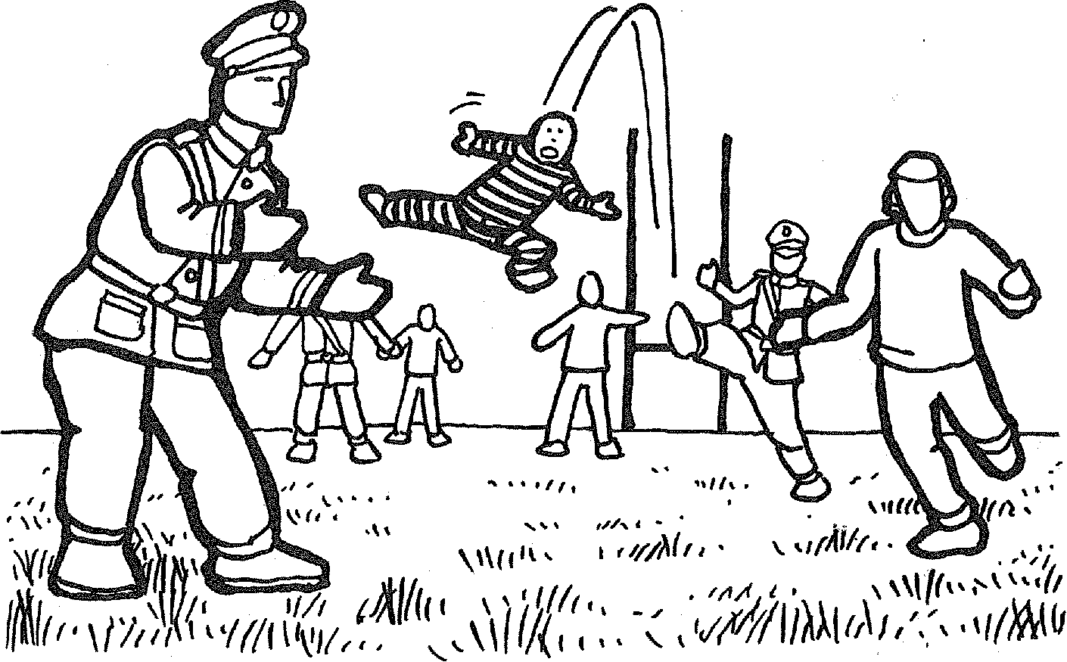

, .

.1 e ' • . • If. *"II t* . e

* ‘'l ••••• s t/A 1 - •

\‘‘Ifits *t f «MI I • ‘. ‘t MW r • Ir.•*

*el (A0(1 , , , lm , , •*

*ti*

DÉCLOISONNER

14



développement des expériences, le succès même du te structures intermédiaires et les débats qu'il suscite en France depuis 1.9'7'7

ont ouvert une brèche dans l'exercic,e traditionnel de la schiatrie.



A cet égard, ce que nous n'avons cessé de défendre, la désinstitution et la réappropriation - par l'usager de l'appareil de soins en santé mentale a bien fonctionné comme analyseur institutionnel des positions idéologi­ques et pratiques des corps profes­sionnels. Pour preuve (négative) qu'il s'est fourni là un exceptionnellement bon «mauvais objet» aux cénacles officiels de la psychiatrie ou il s'avère de bon ton actuellement, lors des réunions dites scientifiques, de sortir un petit couplet sur les dangers des «structures intermédiaires» ; cela en

Certaines constatations peuvent cependant être faites après quelques années de parcours :

1. Le phénom-ene S.I. se poursuit : à l'échelon international il s'agit d'une évolution globale historique des sys­tèmes d'assistance institutionnelle qui ne peuvent plus satisfaire des concen­trations lourdes et ségrégatives, mais cherchent et trouvent des formules légères et ouvertes d'intégration.
2. Cette intégration qui concerne les populations diverses et hétérogènes de la déviance — dont la folie — se fait au profit d'une *démédicalisation* et d'une *technicisation du champ social* et tend à concerner en priorité des catégories nouvelles : marginaux, toxi­comanes, adolescents, jeunes en rup­ture. Elle comporte négativement les risques d'un néo-assistancialisme stig­matisant, dont l'exemple le plus accom­pli nous a été donné en France par la loi de 1975.
3. Les *vitesses ou fluidité du change­ment* institutionnel (qui s'accompagne toujours d'un remaniement et d'une nouvelle circulation des pouvoirs) res­tent extrêmement variables d'un domaine à un autre de l'assistance : la psychiatrie en France et ses appareils y font figure surtout d'un noyau de

raison d'un risque d'extension voilée de la psychiatrie dans le champ social, de l'externalisation de l'asile ou bien d'une mort possible de la psychiatrie dans le champ social, de l'externalisa-tion de l'asile ou bien d'une mort possible de la psychiatrie au profit d'une extension du travail social.

Il y a donc là quelque chose qui marche, qui remet en question, malgré l'étendue relativement modeste des expériences et cela d'autant plus que le changement politique survenu depuis le 10 mai a fait tomber les masques, cristalliser le conservatisme croissant du corps médical dont la position aliéniste se confirme quand tombe la réthorique empruntée à un désaliénisme devenu suspect du fait de ses origines politiques.

résistance au changement, surtout dans le service public ou perssitent la loi de 1838, l'asile et les pratiques néo-ségré-gatives déployées au sein d'un disposi­tif de secteur sans statut juridique et souvent purement fictif par manque de moyens ou d'intérêt.

1. Les structures intermédiaires con­cernant les psychiatrisés adultes ou en­fants, malgré une dynamique relative­ment commune, se sont développées dans des champs eux aussi relativement hétérogènes : du lieu de vie alternatif à l'appartement social ou thérapeutique du secteur. Elles sont restées minoritai­res et n'ont pas entraîné, sauf exception, de désinstitution spectaculaire, comme cela a pu être le cas en Italie à la faveur d'autres luttes.
2. Ce caractère minoritaire peut s'ex­pliquer par différents facteurs : *—facteur techniciste :* a leur début les Si. sont apparues surtout comme un gadget thé­rapeutique nouveau (d'où le succès du ternie d'appartement thérapeutique) donc de portée limitée et suscitant par ailleurs une critique politique justifiée.

*— facteur économique et histori­que :* pour beaucoup d'équipes de santé mentale, l'accent a surtout été porté sur le développement d'un appareil sectoriel institué en théorie mais dénué de

moyens réels. Les structures intermé­diaires y apparaissent comme une pièce secondaire sinon superflue.

*— facteur politique conjoncturel :*

les S.I., lors du précédent septennat, ont paru aux yeux des professionnels mili­tant politiquement pour le changement comme risquant de faire le jeu de la droite et de justifier sa politique pénuri-que. Leur position conservatrice de l'institution a rejoint celle de la hiérar­chie soucieuse de conserver ses privilèges.

Le changement politique a modi­fié ces perspectives en confirmant ou renforçant certaines positions : la hiérar­chie médicale surtout préoccupée de ses avantages professionnels (style consulta-fions privées) résiste ouvertement au changement, alors que la base (elle qui a toujours été à l'initiative des structures intermédiaires) semble soutenir plus ouvertement celui-ci, comme le souligne l'ampleur des Assises Décentralisées de la Psychiatrie organisées par les CEMEA, le syndicat de la psychiatrie, les syndi­cats et l'ASEPSI. Dans la recherche du changement dont le fer de lance est la mort de l'asile, des pratiques (qui seront les mêmes même si on en change l'appel­lation) telles que celles développées au­tour des structures intermédiaires appa­raissent comme un atout fondamental.

Ces diverses constatations ne doi­vent pas cependant éluder un question­nement plus fondamental : Quel peut être aujourd'hui l'objet social de la psy­chiatrie ? Cet objet social confond depuis le grand renfermement, folie, désintégra­tion ou désinsertion sociale. La fonction de «police médicale» dela déviance ou du déchet social a fondé les institutions psychiatriques en entérinant les procé­dures d'exclusion. La folie en elle-même n'y est aujourd'hui encore concernée que secondairement, alors que la légiti­mité institutionnelle s'appuie en premier lieu sur le lien thérapeutique. Les struc­tures intermédiaires permettent le cliva­ge de ces deux fonctions confondues dans l'institution : l'assistance et la thé­rapeutique. Il n'est donc pas surprenant qu'un des points fondamentaux du dé­bat soit précisément la place du théra­peutique par rapport aux structures intermédiaires (d'où la résurgence actu­elle du terme «d'appartement thérapeu­tique» dans le vocabulaire de ceux qui s'accrochent à l'institution). Mais où joue l'effet thérapeutique, quel est le meilleur thérapeute : est-ce forcément le ou les spécialistes ?

J REVERZY

|  |  |
| --- | --- |
|  | )ù en sommes-nous donc ? Les structures intermédiaires constituent- |

elles un levier de changement ? Et sans anticiper sur le thème du prochain congrès de l'ASEPSI, ce changement est-il possible aujourd'hui en France?

15

**CHEMINEMENT**

**LES ASSISES**

Là où les collectivités locales ont bien voulu concrétiser le projet du Se­crétariat d'État, se sont tenues les Assises pour les personnes âgées Après une mise en commun départe­mentale, les Assises Nationales sont prévues du 28 mars au ler avril à Paris.

Les Pouvoirs publics ont à gérer une situation nouvelle et difficile : problèmes humains et financiers posés par la retraite, le soutien ou la prise en charge des personnes âgées dépendantes; l'évolution des comportements sociaux et familiaux ; l'augmentation important-te du 4ème âge.

L'appel à des instances locales ou lépartementales (Assises, Comités Dé­partemental des Personnes Agées : définissant des plans gérontologiques départementaux), la volonté de poser les problèmes localement aideront peut-être à assumer ces difficultés, à redistri­buer les responsabilités.

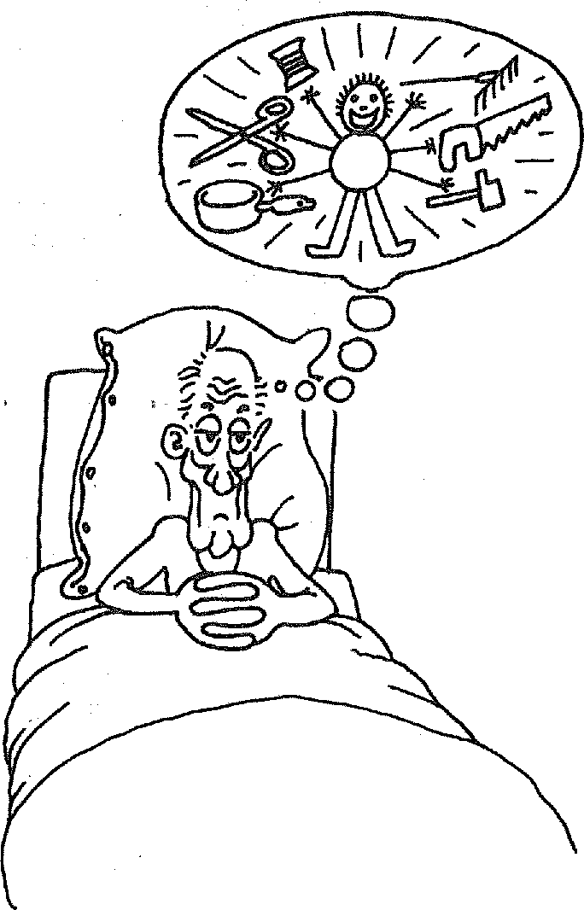

**LE CENTRE DE RÉINSERTION A DOMICILE DE St-MAURICE :**

C'est un exemple éclatant de proposition locale, proposition fonda­mentalement novatrice mais composée d'un objectif «banal» (le maintien à domicile des personnes âgées) et de moyens simples et peu coûteux (amé­nagement du domicile et appel au soutien du voisinage).

Une description préalable de la situation qui vaut sa création en illustre l'intérêt.

A l'origine surveillante en maison de retraite, Mme POLLET avait pu cons­tater que 75 *%* des personnes âgées admises remplissaient simultanément les 2 conditions :

— regretter de n'être pas rentrée au domicile

— vie au domicile qui aurait été possible avec quelques aménage­ments.

Les conséquences de ces place­ments sont funestes : «Mémé» entre dans ce scénario souvent à l'occasion d'une hospitalisation en moyen séjour —suite fréquente d'un problème psycho­logique ou physiologique aigu traité en court séjour — quand voisins (pétition­naires pour l'occasion) famille, soignants, travailleurs sociaux, propriétaires, invo­quent la sécurité, font assaut du même bon sens protecteur ; «Mémé» se résigne dans 3 cas sur 4 à ne sortir de l'hôpital que pour aller en maison de retraite ou en Centre de long séjour.

«Mémé», supposée mineure, ex­traite de son milieu habituel, se dégrade souvent rapidement (50 % de décès en première année dans beaucoup de maisons de retraite).

Le travail de soutien au retour à domicile doit être fait activement en amont, évidemment, de la maison de retraite et en particulier au sortir de l'hospitalisation aigue : c'est le projet du Centre de Réinsertion établi et chiffrée par Mme Pollet, et créé après d'aval du secrétariat d'État aux Person­nes Agées, à PE.M.C. de St-Maurice.

1. Évaluation :

Le centre se différencie d'emblée des autres Moyens Séjours ; léger (18 lits), l'accent y est mis sur la récupé­ration la plus rapide de l'autonomie. Dès que possible, l'hospitalisé est accompa­gné à son domicile pour une visite qui permet d'apprécier ses capacités réelles (une personne âgée désorientée ou indif­férente à l'hôpital s'avère souvent là organisée, accueillante). Lors de cette visite, on évalue les aménagements nécessaires et les renseignements ou papiers indispensables sont collectés.

1. Les relations de voisinage :

Pour que le retour soit possible un élément essentiel est l'attitude du voisi­nage : il s'agit de transformer septicisme, hostilité ou indifférence en soutien. Au moins une journée est nécessaire pour informer, expliquer et solliciter de façon incisive : gardienne, voisins ou bénévoles et associations si l'isolement est trop grand.

Par ce travail d'information, et en valorisant les personnes apportant des aides diverses (courses, bricolages), Mme POLLET obtient une participation extrêmement satisfaisante — environ 80 % des personnes sollicitées — «se fisamment, reconnait-elle, pour être réconciliée avec la race humaine».

Les relations de voisinage, *réseau* très localisé, sont dans ce cas une dimen­sion sociale irremplaçable : recréé arti­ficiellement autour d'un projet de retour de la personne âgée mais basé sur une certaine forme d'échange, il semble se maintenir dans le temps.

1. La Famille.

Quand la famille existe, souvent excessive dans l'appréciation de ses possibilités ou impossibilités, le dialogue peut, bien sûr, dédramatiser et soutenir. Concrètement, le Centre assure un servi­ce apprécié : l'accueil momentané de personnes âgées hébergées dans leurs familles afin de permettre les vacances à ces familles.

1. Le Logement.

Un dossier PACT (amélioration de l'habitat, Fédération Nationale, 4 place de Vénétie - 75643 Paris Cédex 13 - tél 583 80 21) est déposé avec, dans l'ordre de priorité des travaux : barres de relèvement, chauffage, menuiserie, électricité (plaques chauffantes), WC intérieurs, peinture.

Une démarche spécifique à cet organisme permet l'achèvement des tra­vaux (pris en charge, selon ressources par les caisses de retraite) dans les délais les plus courts (minimum 1 mois) afin que la personne âgée puisse rentrer chez elle au plus tôt.

**LA VIEILLESSE AU RISQUE DE L'ÉCOLOGIE**

**Il se passe quelque chose du côté de la vieillesse : le Pouvoir Central en appelle, par l'intermédiaire des Assises, aux propositions et échanges locaux. Mais surtout, complémentairement, les intervenants «sanitaires-sociaux» semblent animés d'un esprit neuf : la priorité devenant le respect et la facilitation des choix d'environnement et de qualité de la vie : témoin l'expérience originale de Mme POL LET, surveillante à St-Maurice (Val de Marne).**

16

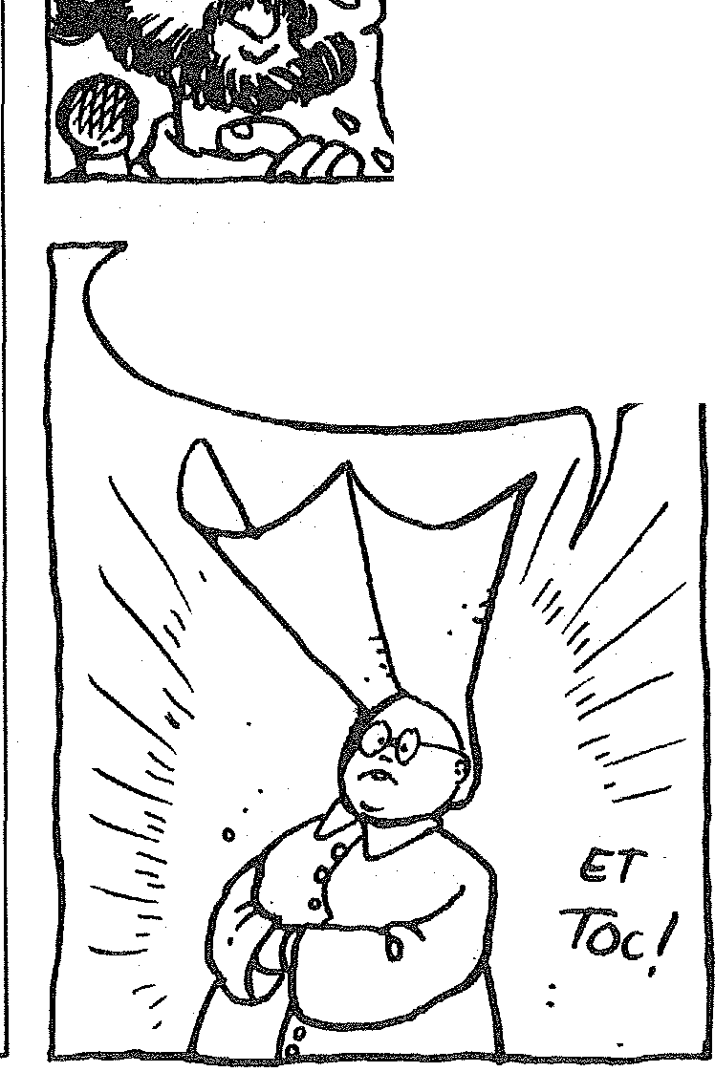



5) Le retour au domicile effectué,

un contact au moins téléphonique est

conservé qui permet au terme d'une

année d'expérience de connaître les ré-

sultats suivants : sur 117 personnes :

11 sont en maison de retraite

5 ont été réhospitalisées

3 sont décédées

98 sont au domicile.

CONCLUSION

Deux éléments me paraissent expliquer ce succès.

La souplesse d'intervention sani-taire/social, en rapport avec l'évolution rapide et contrastée des besoins des personnes âgées, est fondamentale (cette souplesse d'intervention paraît néces­saire également de façon préventive de la part de tous les intervenants locaux, bien des personnes âgées entrant abusi­vement en Établissement collectif sans même être passées par l'hôpital pour problème médical aigu). Le deuxième facteur est la prise en compte active des éléments d'environnement matériels, et humains : le réseau de voisinage et d'échange très localisé.

André° Assistant social en psychiatrie

*\*André étudie actuellement les facteurs d'aggravation de la dépendance, en terme d'environnement, chez les personnes âgées.*

CONTACTER PEPS pour un éventuel prochain dossier «Vieillesse»

**HOMO... LOGUE...**

**‘et3e9eeeteeleeêle Sectee**

**eeeeee)ee**

* **•** •

**••• • • •**

**•**

* **1 e**
* **• etee**
* **se • • •**
* **•**

**•**

* **• ee *•* •**•**• • •**
* **•• ••**
* **••• •** D'Dassistance Gaie est un groupe qui s'est monté en septembre 82.

*Ses* buts ? Il y en a plusieurs.

Il nous a semblé important de réunir les homos et lesbiennes du sec­teur Santé-Social, afin de parler et d'af­fronter les problèmes propres à nos professions.

Et puis aussi, tout simplement casser notre isolement.

Nous voulons donc que D'Dassis-tance Gaie soit non seulement un grou­pe de soutien des homos dans leur travail, mais aussi un groupe de rencon­tre. Groupe de soutien car les discrimi­nations homos dans le Secteur Santé-Social existent . mais oui encore à l'heure actuelle.

A l'intérieur de D'Dassistance Gaie, plusieurs personnes les ont subies et les subissent.

Nous voulons intervenir non seule­ment au niveau d'un appui individuel, mais aussi d'une façon beaucoup plus globale.

En effet, dans la fonction publi­que existe ce fameux article 16 (cf. code de la Fonction Publique) qui veut que tout fonctionnaire soit de bonne moralité. Cet article permet beaucoup de choses, dont les discriminations ho­mosexuelles.

Si notre but est de le faire abroger nous avons conscience que cela ne chan­gera pas les mentalités. Il y a donc beau­coup à faire. Surtout dans ces secteurs où nous sommes quelque part les «garants» d'une «bonne société».

Et puis parallèlement à tout ce côté militant il y a nos bouffes, nos fêtes, ceci pour nous connaître et ne pas nous oublier, nous, en tant qu'individu.

Voilà nous nous sommes un peu présentés : groupe d'entreprise de la «Santé» et du «Social».

Alors peut-être à bientôt.

Amitiés à tous et toutes.

**SUITE DE LR SUITE •**

**9E NOTRE ENQUÈTE,/,„**

QUE PENSEZ VOUS Nq
  
ÇCeuR OE5 AG(u5R-TiON5
  
OONT ONT ÉTé ViCrimEs
  
RECemmE-tuT 1..e5 CoAP5

50ciftux-ÉUUCATiF5 AU StUET OE

ce RtRiNs qui

ENFIN PWRill-

ENT ?RIT DE5 ceosE5 AuE(.. 4Eu....ComMENT•

-

ViRE,PESPETiTS GARÇONS... ET _.. HEU_..

VOie5 71.? 5EiGNEuRN 501\1r itiPENETRAeLis, tiON Fitç NE VOUS iN-

QuiETEZ_ ?As POUR !







17

SERVICE SOCIAL

**MOUVEMENT
  
des**

**ASSISTANTS SOCIAUX**

Né à Paris le 6 juillet 1982

«Il ne faut pas nous prendre comme un mouvement qui apporte plein de réponses à des questions qu'on peut poser. Nous, on se les ai posées sans pour l'instant avoir peut-être de réponses».

Réfléchir-Agir-Défendre, c'est la trilogie du Mouvement des Assistants Sociaux. Ils craignent l'éclatement du Service Social, la dévaluation de la pro­fession d'A.S. ; ils ne veulent pas, après 50 ans de Diplôme, être le «3ème âge du Service Social», ils refusent le cor­poratisme ; et avant tout ils souhaitent «prendre la parole et être écoutés».

Nous les avons écoutés...

R.G. — Comment est né le M.A.S. ? MAS — En juillet 1982, suite au Congrès de PA.N.A.S. de novembre 1981. A celui-ci, une dizaine d'A.S., «dissidents», mais non adhérents à l'ANAS, ont organisé des tables rondes parallèles sur le thème : Ras le bol de l'ANAS où des sociologues s'approprient le discours sur le Travail Social. A notre détriment. A partir de janvier 1982, ces dissidents ont décidé de se retrouver, sans projet précis.

Deux idées ont surgi la première: vite faire un syndicat. D'ailleurs les premiers textes portaient le nom de Syndicat National des Assistants So­ciaux, ça n'a pas duré longtemps. La deuxième : nous étions toutes syndi­quées, nous le sommes toujours, mais nos syndicats ne nous satisfaisaient pas, les revendications spécifiques aux A.S. n'y étaient pas abordées, il nous fallait trouver un autre moyen pour faire passer celles-ci. C'est là qu'est venue l'idée de créer un mouvement, une association qui de l'extérieur puisse interroger ces syndicats, puisse participer à leurs travaux en faisant des propositions, en concertation. Dans un premier temps, nous allons prendre contact avec eux.

R.G. — Combien êtes-vous et qui vient vous voir ?

MAS — Vingt adhérents, mais nous en sommes au début ; nous avons reçu beaucoup de demandes de renseigne­ments. Actuellement nous sommes sur­tout de jeunes professionnelles. Nous envisageons la création d'antennes en Province. L'accueil est plus important

en Province qu'en Région Parisienne. L'ANAS a pris ça au sérieux, car il y a des tensions en elle, une peur de perdre le monopole des A.S.

R.G. — Pourquoi cette recherche d'une «spécificité» de rA.s.?

MAS — Nous craignons d'avoir à faire des choses qui n'aient plus trait au Travail Social. Et par contre, nous aimerions participer à des instances pour lesquelles on ne fait pas appel à nous. Il faut donc arriver à se définir mais nous ne sommes pas figées sur notre statut actuel. Pas question de nous définir comme Travailleur Social Com­mun, Unique car nous avons une spécifi­cité d'Intervention.

R.G. — Dans votre texte de présenta­tion, vous employez le terme de *Nou­veau Travailleur Social,* qui est-il ? MAS — Nous on parle de Nouveau T.S. ?... C est sans doute par rapport aux nouvelles pratiques, je pense. Nous avons à être acteurs de nouvelles prati­ques, y intervenir en tant qu'A.S.

R.G. — La création du *MAS* est-elle liée à la présence de la gauche au pouvoir ?

MAS — Je ne pense pas que ça ne soit pas lié. On a envie de participer au changement, aux nouvelles orientations définies par la circulaire QUESTIAUX. Nous voulons surtout être un lieu d'échanges entre A.S.... On a lancé beau­coup de questions et les gens atten­daient que l'on prenne telle ou telle po­sition bien arrêtée. On n'en est pas du tout là.

R.G. — Les prochaines échéances ? MAS — La création d'antennes en pro­vince et le fonctionnement ou la mise en place des commissions. Dans un an, nous ferons le bilan.

R.G. — Quel intérêt voyez-vous à une initiative comme PEPS ?

MAS — A chaque fois que l'on a ren­contré des gens, on a parlé de vous. Nous entendons garder contact, colla­borer avec vous si possible.

Interview réalisée par

Rémy Gaté,

A.S. en formation

M.A.S.
  
20, rue Georges Pitaré 75015 Paris
  
Tél :16 - 1 - 532 69 53
  
Permanence :les jeudis
  
de 17 h 30 à 20 h

Bureau
  
Présidente : Sylvie PONTOU
  
Secrétaire : M.C. ULLERN
  
Trésorière : Élisabeth RUBY
  
V/Pré.sident : C. BERTIIELOT
  
Adjoint : Luis A. FRANCO

Commissions

— Spécificité - Nouvelles pratiques

* Actualités
* Défense des usagers
    
  — Relations
* Formation

fetiLlE

Devx ENFANTS ((i3 ET

40 ANS) i HfiBiTE EN eftRAUFINE EN filin cviten6NE , LE PREti(ER Poite D'EAU E5-r.

1 ken *5'00*

Le seul revenu fixe est constitué par les allocations familiales et l'alloca­tion Adultes Handicapés (2 500 F/ mois). Madame B. fait des travaux saisonniers comme ouvrière agricole. Elle est actuel­lement au chômage et pas encore indem­nisée. Quand je prend contact avec la famille, Monsieur B. ne touche plus l'A.A.H. depuis plusieurs mois, il reste les 420,00 frs d'allocations familiales. Dix jours plus tard, l'A.A.H. est renou­velée. Une demande d'Allocation men­suelle a été faite, elle est refusée. Motif : «Ressources ne justifiant pas l'attribu­tion d'une Allocation mensuelle». Je me renseigne à la D.D.A.S.S. On me répond que la famille n'a pas de charge.

La famille désirerait acheter un terrain et installer sa caravane. Elle ne peut accéder à un logement H.L.M., les conditions d'attribution exigent un reve­nu s'élevant parfois à 4 fois le montant du loyer, seul est pris en compte le salaire du chef de famille, pas les prestations familiales.

Pour acheter un terrain, il existe seulement les prêts à la construction, reste le prêt C.A.F. aux jeunes ménages, mais la somme des âges du couple a dépassé 52 ans. En admettant que la famille trouve et puisse acheter un ter­rain, elle resterait en situation illégale, la caravane n'est pas reconnue comme logement dans la commune.

Cette situation n'est pas isolée, les exemples ne manquant pas. Ils amènent à plusieurs constations :

* il existe une frange de la population qui échappe au filet dressé par la protection sociale et économique (Sécurité Sociale, Revenu familial garan­ti, prestations familiales, allocation chômage, SMIC, etc...)
* cette population est constituée de familles dépossédées d'une maltrise sur leurs ressources, leurs conditions de vie, leur avenir. Elles sont acculées à la dépendance et à la précarité.
* ces familles héritent d'un lourd passé de misère. Elles ne forment pas des individualités juxtaposées, mais re­couvrent dans leur histoire et leur réalité de vie, une identité : l'appartenance au Sous-prolétariat.

18

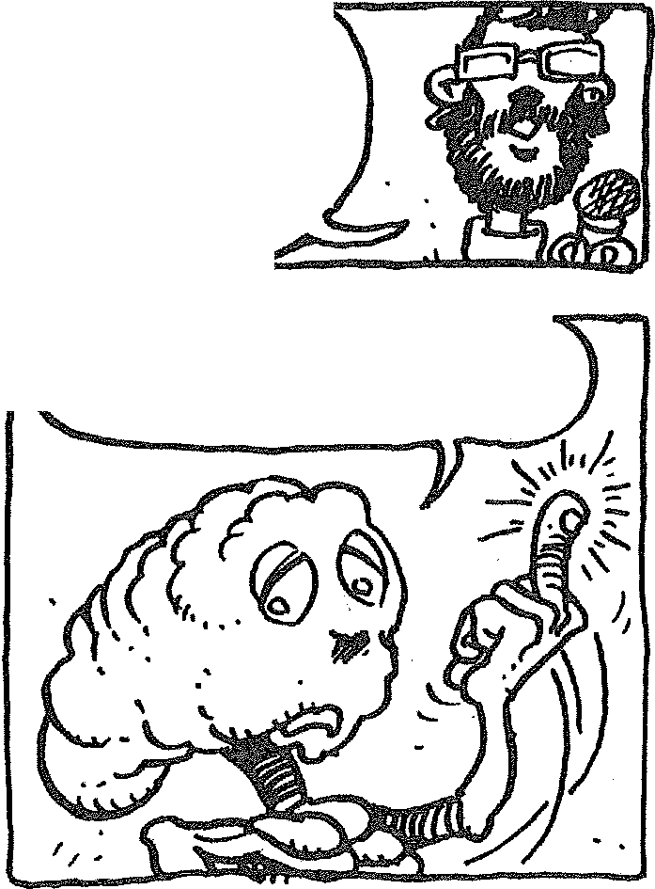

Les familles sous prolétaires de tout temps ont interpellé les différentes instances de décision, car elles révèlent par leur existence même, des situations de non-droit.

Quoi de plus naturel que de vou­loir vivre en famille et élever ses enfants dans des conditions minimales de sécu­rité. Pourtant le fait d'injustice décrit précédemment atteint dans sa consti­tution et son développement la cellule familiale. «Famille à multi-problèmes», «famille lourde», «cas chronique» ; le jargon social ne manque pas de mots pour qualifier les familles sous prolé­taires. Ces mots revêtent souvent un caractère négatif. Ce qui marque, c'est l'échec, la rechute.

Cependant, les aspirations, les désirs des familles les plus pauvres sont autant de points d'encrage d'une dyna­mique familiale. Ce sont les enfants sur lesquels se focalisent les plus grands espoirs. Ce sont eux qui donnent l'énergie de se battre, pour eux, il faut que l'ave­nir soit meilleur. C'est tel père qui se remet à chercher du travail, malgré de nombreux échecs et humiliations, parce qu'un nouvel enfant vient de naître. C'est telle famille qui lutte avec acharne­ment pour récupérer ses enfants placés, ou telle autre qui squatte un pavillon abandonné après un passé d'errance : autant d'appels pour la sécurité du loge­ment, du travail, du revenu familial, des conditions de vie ; autant de cris pour pouvoir éduquer ses enfants et vivre en famille, autant de volonté pour reprendre sa situation en main et onstruire un avenir durable.

Les familles sous-prolétaires sa­vent mieux que quiconque ce qu'elles sont et ce qu'elles veulent, même si elles ne disposent pas de moyens d'expression reconnus pour l'affirmer. Personne ne peut agir à leur place. Charnière entre société et familles ex­clues, interlocuteur principal, le service social se doit d'être porteur de leurs espérances. Plus qu'une institution ré­pondant à des besoins, il doit être un groupe de personnes formé à l'écoute en gardant le souci de se poser toujours la même question : qu'est-ce qu'atten­

dent de nous les familles ?

Le service social prend toute sa dimension en donnant aux familles les plus défavorisées les moyens pour prendre la parole, accéder à la repré­sentation et à leurs droits.

Face à l'absence de réponses vis-à-vis des familles démunies, menacées d'éclatement, des cités de promotion familiale furent construites au début des années 70, dans le cadre d'une convention entre des organismes H.L.M. et l'association A.T.D. Quart-Monde.

La Cité de promotion familiale, comme son nom l'indique, a pour voca­tion de fournir les moyens d'une promo­tion, en offrant un cadre de vie commu­nautaire et en permettant un début de réalisation des aspirations des familles les plus exclues, sur une durée de 2 ans environ.

Ces aspects de communauté et de transit sont importants. Ils sont garants de cette promotion. Il faut noter que la cité ne fonctionne pas en circuit fermé. Elle est intégrée dans une ville, un quar­tier où les familles continuent leurs activité socio-économiques.

Il est primordial qu'un projet avec la famille puisse naître, élaborer des objectifs où sont pris en compte les désirs de celle-ci et les moyens dont dispose l'équipe d'A.T.D. Quart-Monde. Ce projet peut se traduire par : une re­cherche de travail, la récupération d'enfants placés, la régularisation d'une situation financière, etc...

Le projet veut relever les points d'appuis en se basant sur les espoirs, les capacités de la famille, redonner un début de maîtrise sur son avenir, lui permettre de croire de nouveau en elle. Ce n'est pas un carcan. Temps fort et d'évaluation doivent pouvoir alterner. Le projet s'inscrit dans un cadre d'action plus global. Nous l'avons vu, l'enfance est un des domaines qui mobilise le plus les familles.

Hugues

Stagiaire A.S. dans l'association ATD-Quart-Monde

Financé par la D.D.A.S.S., ce service social refuse, dans la mesure du possible, les demandes d'ai­des en donnant aux familles les moyens de sortir de leur situation d'assistés. Il est en coordination avec les autres services et interpelle les institutions publiques en transmettant les impos­sibilités dans lesquelles sont placées les familles les plus pauvres. Le droit au logement, au travail, à un avenir stable, à l'intégrité de la famille, sont les bases à toute vie familiale. Cela se traduit par des démarches pour déblo­quer des prestations C.A.F., faire béné­ficier de l'ASSEDIC ou de la couverture de Sécurité Sociale. Dénoncer les con­ditions d'attribution actuelles des HLM, afin que les familles à bas revenu puis­sent accéder à un logement «social». Établir des contacts avec les DDASS et les juridictions pour enfants, afin que le droit de visite des enfants placés soit reconnue, ou pour préparer le retour des enfants.

Le service social a aussi un rôle de formation et d'information en appre­nant avec les familles à accomplir des démarches qui réussissent ; en informant sur le droit de chacun et le fonctionne­ment des institutions.

Le passage dans la cité est une étape vers la prise d'autonomie. Deux ans ne peuvent effacer les marques de plusieurs générations d'exclusion. S'il n'y a pas de solution miracle, la cité de promotion familiale a le mérite de prou­ver que c'est possible que les familles sous-prolétaires sont capables de repren­dre leurs responsabilités familiales, so­ciales et de citoyen. Elle provoque le législateur, l'homme politique ou tout autre décideur dans leurs choix et leurs conceptions du droit.

1 5UITE DE NOTRE ENQuere-...

19

MONsievR,Que PeNsez -vous oe CiNSERTiON SOciRLE PES

élenNGERS?

HO Moi? J'MeeN **f3AtMelcE**

**DROIT A LA FAMILLE**

**ET CITI DE PROMOTION FAMILIALE**

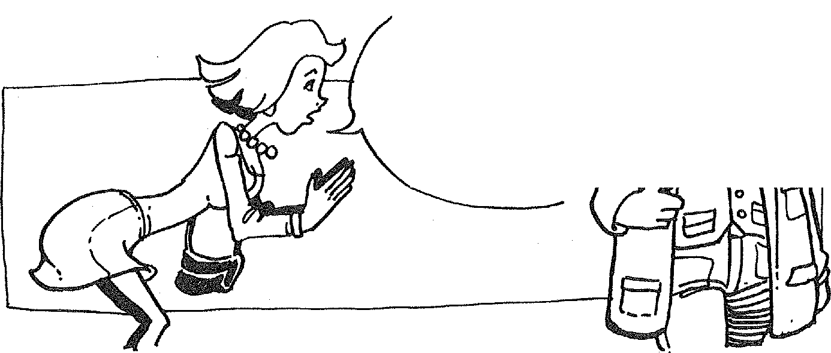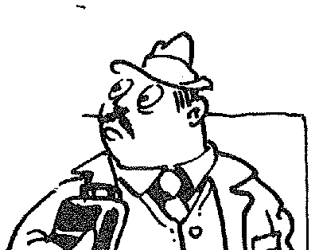



**LES trefivilittEun**

**Sociaux**

**ET LES F tih**

**n'**

Il va sans dire que les P.V. pleuvent et si depuis un peu plus d'un an, elles ne se font plus «emballer» par les flics,

ni conduire au poste de police, ce n'est pas pour autant qu'elles ont obtenu le respect auquel peut prétendre tout être humain. Mais l'irrespect a plusieurs visages et si les flics ne sont pas bien vus des femmes prostituées, les travailleurs sociaux ne semblent pas occuper une grande place dans leurs coeurs.

En effet, si les quelques jours passés à la permanence de l'association ne me permettent pas de faire une étude approfondie, ils ont toutefois été suffi­sants pour me donner l'envie d'écrire

ces lignes dans une revue destinée aux

travailleurs sociaux.

Voici ce que l'on peut entendre à leur sujet sur le trottoir.:

«Emmerdeurs, flics, bonnes soeurs, mettent leur nez partout, veulent tout faire à notre place, nous retirent les enfants...» le tableau n'est sans doute pas complet mais en dit assez long sur

TERNES **DE l.R 1.0i**

**Me MONSI**EUR!SiiL

VOUS PLR/T ? vous NE

POOARiel PqS r.fE-

oot•imerz -fOo *FRFINcs?*

EN ÉCHRNGe *TE*

*Peux PEI.-erfze*

*VouS*

ELLES *et* NOUS

Je suis étudiante en 2ème année de Service Social.

A la suite d'une sensibilisation au problème de la prostitution faite à l'éco­le, j'ai, comme on dit, voulu en savoir plus et je suis tombée sur l'adresse de l'association nationale d'action et de défense des femmes prostituées (1) qui m'a tout de suite intéressée car il s'agit d'une association autogérée.

En effet, ce sont des femmes prostituées qui l'ont crée en juin 1980 et ce sont des femmes prostituées ou anciennement prostituées qui continuent de la faire fonctionner.

Les gens qui prennent eux-mêmes leurs problèmes en mains ne sont pas si nombreux qu'il ne vaille pas la peine de le mentionner.

Ce qui ne veut pas dire qu'elles refusent la collaboration de quiconque s'intéresse à leur lutte.

Cette lutte, quelle est-elle ?

Deux grands objectifs :

Le premier regroupe l'information du public, l'information des femmes prostituées sur leurs droits, la défense des femmes aussi bien sur un plan juridi­que qu'humain (la déclaration des droits de l'homme n'est pas très appliquée là non plus). L'association lutte aussi pour la modification des lois.

Le second objectif est contenu dans la 2ème association créée par l'A.N.A.D.P. et qui s'intitule «Palla-ques». Cette dernière a pour but d'aider les femmes qui veulent quitter la prosti­tution.

Elles publient un journal bimes­triel «L'écho du Macadam» dont je vous recommande la lecture.

ASPECT LÉGISLATIF

Avant d'apporter mon petit témoignage qui éclairera le titre, j'aime­rais faire un bref rappel du cadre législa­tif dans lequel les femmes prostituées évoluent, car il détermine une grande part de leurs conditions de vie.

1946 : loi dite Marthe Richard qui in­terdit notamment les maisons closes,

1960 : la France se prononce pour le ré­gime abolitionniste, c'est-à-dire qu'au nom du respect de la liberté individuelle, la prostitution n'est pas interdite en France mais que par contre, les consé­quences publiques de la prostitution (racolage) sont réprimées et le proxé­nétisme poursuivi.

Qu'est-ce que le racolage aux termes de la loi ?

ARTICLE R 40 — IIème du Code Pénal: «seront punis d'un emprisonnement de 10 jours à 1 mois et d'une amende de 1 200 à 3 000 F ou de l'une de ces deux peines seulement ceux qui, par gestes, paroles, écrits ou par tout autre moyen, procéderaient publiquement au racolage de personnes de l'un ou l'autre sexe en vue de les provoquer à la débau­che.

Ainsi, la manière la plus fréquente dont les prostituées rencontrent leurs clients entraîne-t-elle des peines de pri­son, bien, qu'il ne soit pas interdit aux prostituées d'aborder leurs clients, ni aux passants d'avoir recours aux prosti­tuées.»

cot-wevT 9ÉTOUFWER 1.E"5

ARTICLE R 34 — 13ème du Code Pénal : «seront punis d'une amende de 300 à 600 F ceux dont l'attitude sur la voie publique est de nature à provoquer la débauche.»

La jurisprudence considère que l'infraction est établie :

* par le fait de stationner sur la voie publique pendant 10 minutes envi­ron en cherchant à attirer l'attention des hommes, en les dévisageant dans le dessein de se livrer à la prostitution.
* par le fait de stationner ou de déambuler en dévisageant les passants avec insistance, en un manège particulier ne laissant aucun doute sur les inten­tions de la personne.
* par le fait de se tenir immobile dans la rue, maquillée d'une façon excessive et en regardant les passants de sexe masculin avec un regard perçant.

Autrement dit, si la prostitution n'est pas légalement interdite, le problè­me est qu'elle n'est pas non plus autori­sée.

la façon dont les femmes prostituées perçoivent les travailleurs sociaux et particulièrement les Assistantes Sociales puisque c'est surtout à elles qu'elles ont affaire.

Ne pourrait-on pas reprendre un à un ces qualificatifs et recomposer le service social qu'on dit appartenir au passé ? On pourrait partir des dames d'oeuvre à l'âme charitable, continuer avec les Assistantes Sociales «maintien de l'ordre établi» et terminer avec «ceux qui savent» qui savent tellement qu'ils agissent à la place et dictent aux autres la conduite à tenir.

Pour moi, en effet, le service so­cial qu'on dit appartenir au passé existe encore et les mots qu'emploient les femmes prostituées pour nous nommer le prouvent bien.

Combien de temps encore les tra­vailleurs sociaux se permettront de s'éri­ger en juge, de guider leur action en fonction de leurs valeurs morales à eux? Par exemple, comment se fait-il que le

20

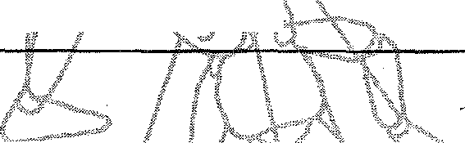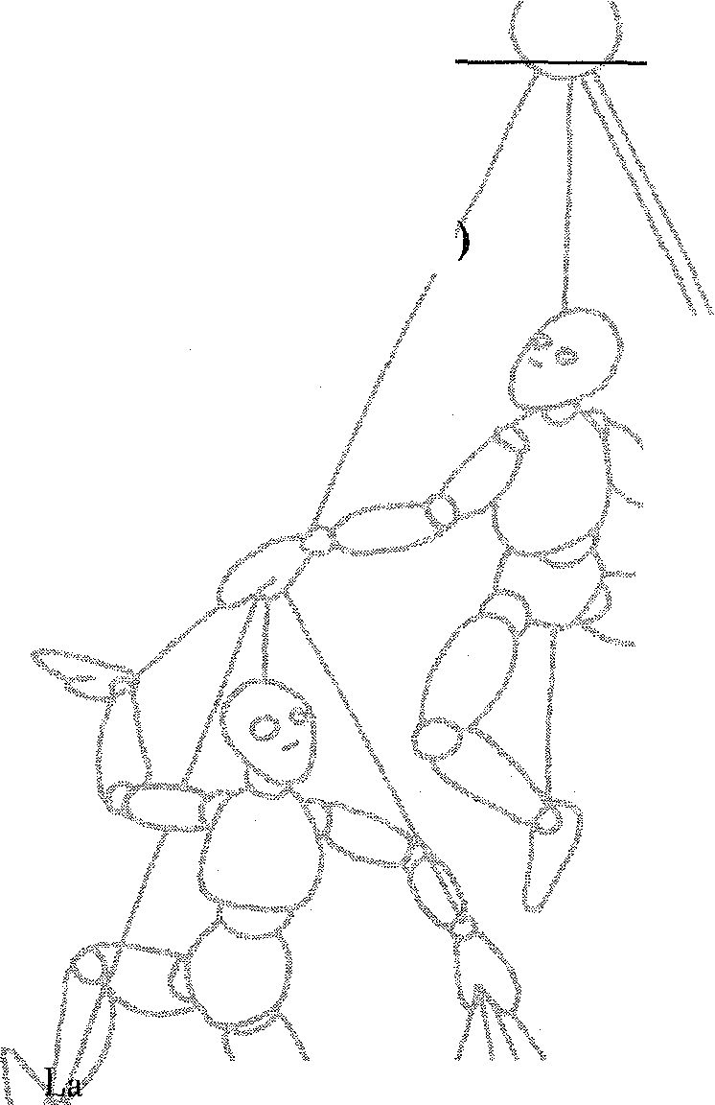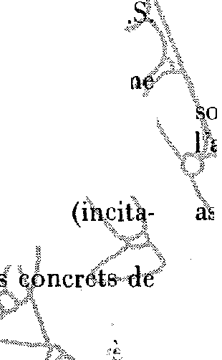

Suire 05 L.F1 5 VITE PE LA SUire
  
ve tvoTne EN QUE1-E

mobilisat io che

n'est pas affaire nouvelle et •périàdi
  
quement, elle émarge au gré des pôles. d'intérêts, qui, ,• bien souvent, sont

divergents entre lés différents T (A.S., Educ., InfirMiers Psy.,..éte).

Le 12 novembre dernier la Nièr.

mobilisation avait lieu, à• l'initiative .des Infirmiers Psy et 1/17...•;•et••devant regrou-

per l'ensemble .des elle n'a cü fait

mobilisé que lest nitiateim's

teurs !). •

PoiMant,

telles actiOni fo t sourire,: POURQUOI ?

Deux CHEVAUX dans la BATAAE :

Coordination / syndicats... •

C'est un fait syndicalisation
  
parmi les T.S. est 'faible. (plus fréquente

chez les Éduc. que..les A.S.). Organi-
  
sations SyndicaleS.• semblent c de sin. resser de cette branche. .ï

Cette situation a permis. le surgis­sement de la Coordination autonome en 81 dont l'objectif essentiel était, .•outre l'information et la réflexion, de créer un

concensus global .autour .plitte.
  
forme. Ladite plate-forme serVait. alors de moyen de pression auprès de,S• blinis tères concernés (!) et collectivités locales, avec un support tel ue la ni. il-

festation.

Or, cette Coordination iciuse d'emblée des difficultés de fonctieni-nement ; Statut :difficile à définir,., participants.. trop. peu mandatés, liaison inter-centres:•••aléatoires,. :.anipleut de l tâche au regard dei MO,Yens financiers De par ces ;c..arenées.,•::•.ler:struCture• étai un lieu privilégié de prise çb. pouvoir par les organisationS syndicales s'affrontant entre deux «écoles»:...:. Statut dé travail= leur, statut: d'étudiant. .Ces polémiqUes non maîtrisées.. par. la Coordination..ont cassé .un :mouvement de participatio des élèves, les blocages ministériels .sui les revendications (lOis des manifestas

Lions) accélérant l'effritement interne de cette Coordination.

ISOLEMENT

Les revendications, il faut le dire,

on jailli sans qu'une véritable réflexion sur la formation et la profession ait lieu dans les différents centres (en quelque sorte hicharue... sans les boeufs) surac-

nt les débats et ... la confusion.

Quelques centres percevant la sté-ri é de cette PSeudo mobilisation natio-ale, .se. sont: repliés sur des perspectives locales (Besançon, CNAF Paris 81/82) : recentrage sur des intérêts propres re­créant l'isolement d'avant la Coordina­tion.

TROIS ANS DE TURN OVER...

Les mobilisations concernant les T.S. en formation rencontrent, en plus, un écueil majeur, celui du turn over des élèves dans les centres, suivi de difficul­tés de jonction inter-promotions. A pei-

e rentrés, le temps de parler, nous 'sommes déjà sortis (diplôme sous le bras). Les propositions défilent sur la

*scène,* sans les éclats de la mode, reven­diquées de promotion en promotion,

us l'oeil indifférent des promoteurs de etion sociale...

Un lien permanent pourrait-il être sucer par les professionnels de la for­

mation, notamment par le biais des aypartenances syndicales ? Sachant que ce travail de participation demeure aujourd'hui quasi inexistant...

A QUAND LA PROCHAINE «FETE» ?

A l'heure des enjuex en matière de politique sociale, une heure : 1984

ui fixera les grandes orientations en matière de décentralisation ; d'ici là, naîtront des projets émanant de «trente six mille personnes» (Centres de forma­tion ANAS, syndicats, Comité d'Enten­te, Ministères). Serons nous la 36 001ème personne ?...

Les projets divulgués réactiveront très certainement «l'ardeur» des T.S.,

e que cela en fut dans le passé. Serons-nous prêts à faire des pro­

positions cohérentes respectant nos élioix et notre manière d'appréhender le

ravail social au cours de nos formations. Cela n'est pas une fatalité si, dès

,,maintenant nous: nous donnons les moyens de: réfléchir et d'intervenir au niveau des débats de fond sur nos formations.

Sommes-nous condamnés à être des «manequins» soumis aux lois de la mode politique et syndicale ?...

Rémy Gaté A.S. en formation François Mourier

seul mot de prostituée équivale encore trop souvent à celui de mère indigne et entraîne le retrait des enfants ?

Je n'ai pas encore une grande expérience du serivce social, mais j'ai déjà pu constater plusieurs fois que les jugements priment sur les analyses car enfin, si la prostitution était examinée comme un fait social, sociologique, psychologique, économique, ne décou­vrirait-on pas que les femmes prostituées sont avant tout des femmes et des fem­mes constituant une classe sociale ex­ploitée sinon surexploitée ?

Alors, peut-être arriverions-nous à accepter les femmes prostituées même si elles ne renoncent pas à la prostitution, à leur reconnaître le droit au respect qui conduirait à ne plus juger, à ne pas fouiller dans leur vie, à les considérer comme des femmes comme les autres, à se battre avec elles pour obtenir plus de moyens en matière de réinsertion.

Réjine LE BELLER

*(I) 6, rue Frochot - 75009 PARIS*

*Bibliographie*

*\* Les filles de noce - Alain CORBAIN, Éd. AUBIER*

*\* Les chambres closes - Germaine AZIZ, Éd. Stock*

*\* L'amour et l'argent - J. Jacques LEBEL ÉD' Lutter/Stock*

*\* La partagée - Mireille et Christine de Conninck • Éd : Minuit.*

LES TRAVAILLEURS SOCIAUX ET LES FEMMES PROSTITUÉES

DEVINETTE

Qu'est-ce qu'un honnête homme ?

— Un voleur qui ne s'est pas fait prendre.

Et un voleur ?

— Quelqu'un de trop lent.

Pourquoi ?

— Il n'a pas eu le temps de retirer la

main du sac.

Recueils de poèmes - Bernard BERTHO Éditions Lorfefraud

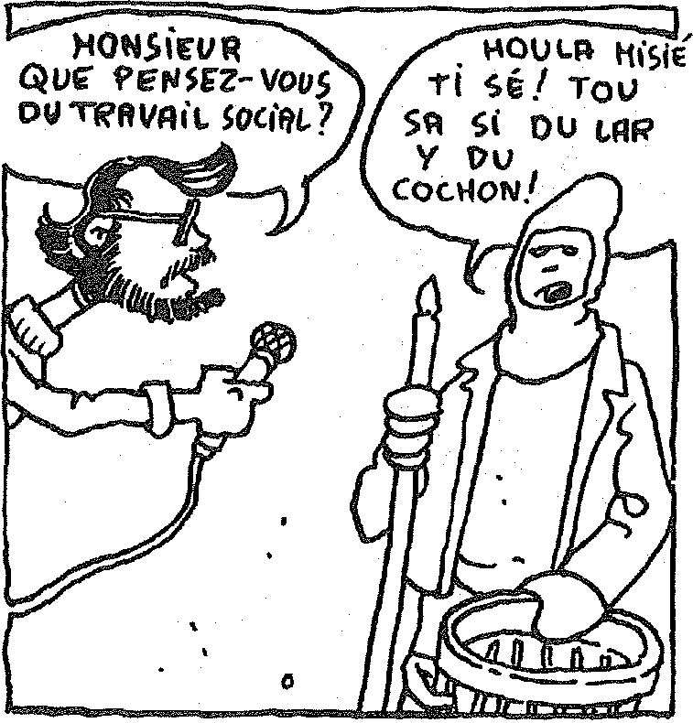

•

HOw5truR

Que *PENSEZ-Vou5*

0VTRAVAit. 50cife?

NOut.R HiSj

-ri sé! Tou

51:1 Si Ou trip

Y Du COCHON./

ÉCHOS-CHAOS ECHOS - K.0 (Travailleurs Sociaux



21

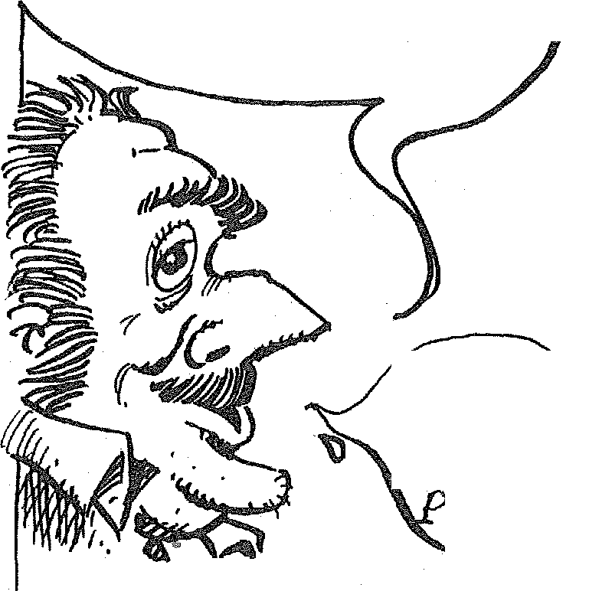

Monsieur le Directeur,

Nous avions été saisis, début septembre, d'une demande de rencon­tre, dans le cadre d'une enquête menée par deux journalistes de votre revue, sur la position des organisations syndicales sur la décentralisation dans le secteur de l'Action Sociale.

Cette rencontre a eu lieu le 22 septembre au siège de notre Fédération.

L'article qui rend compte de cette rencontre sous le titre «On est grillés !» dans votre revue numéro 1 nous est parvenu cette semaine et nous tenons à vous faire part de notre surprise et de notre inquiétude pour ce qui concerne son contenu et sa forme.

Tout d'abord, nous avons une position fondamentale sur le mouve­ment associatif.

Nous considérons qu'il est un élé­ment important de la vie démocratique,' qu'il est un moyen d'expression des citoyens, qu'il a toute sa place dans le vaste débat qui s'instaure sur la re­connaissance du rôle et de la place des femmes et des hommes dans la vie sociale concernant toutes les questions qui les touchent.

Nous tenons à avoir avec les associations des relations constructives, y compris de coopération lorsque leurs objectifs rejoignent dans le vie notre activité.

Nous considérons ces associations comme des partenaires et nous refusons de nous ingérer dans ce qui concerne leur fonctionnement, leur stratégie, leurs buts et objectifs.

Nous nous en tenons au niveau du débat des idées, dans le respect des différences, du pluralisme, de la démo­cratie, quoiqu'en disent ou en écrivent nos adversaires.

Nous souhaitons en retour le mê­me respect des associations à notre égard.

Or, le caractère polémique d'une importante partie de l'article de votre revue, le ton volontairement insidieux, voire insultant pour la CGT et ceux qui la représentent ne nous paraît pas rele­ver de ce respect élémentaire.

Ainsi, que la première organisa­tion syndicale de travailleurs ait su se doter d'un outil tel que notre complexe de Montreuil, si cela scandalise nos ad­versaires de classe et surtout les inquiète grandement, nous nous étonnons que vous ayez cru bon de vous ranger parmi eux en le dénigrant comme vous le faites.

Financée grâce à la souscription nationale des adhérents et des travail­leurs, c'est une réalisation à laquelle nous sommes plus qu'attachés, ne serait-ce que par le symbole qu'elle représente.

L'histoire de la CGT ne met pas en évidence l'irresponsabilité de celle-ci et les quelques obstacles qu'ont dû franchir vos journalistes pour parvenir dans nos bureaux, s'ils relèvent d'une élémentaire mesure de sécurité, ne constituent pas, à notre avis, des faits de l'importance accordée par votre article.

Par ailleurs, l'appréciation que portent ces journalistes sur les compé­tences des responsables de la CGT qui les ont reçus, ne nous paraît pas relever d'un sérieux de nature à modifier ni le sens de l'histoire, ni même notre volonté de nous exprimer malgré tout devant la presse !

Nous souhaitons considérer que cette mise au point permette à l'avenir à notre organisation de pouvoir répon­dre à votre association comme à toute autre, éventuellement sur toutes ques­tions concernant nos objectifs et notre activité, sans que cela soit le prétexte — archi-connu d'ailleurs — d'un petit couplet caricatural sur la CGT.

Le débat démocratique n'en a que trop souffert et n'en a plus besoin.

Nous souhaiterions que cette let­tre soit publiée dans votre revue afin que vos lecteurs soient informés de la manière dont la CGT conçoit, dans leur ensemble, ses relations avec le mouve­ment associatif.

Recevez, Monsieur le Directeur, nos salutations distinguées.

Pour le Bureau Fédéral, Hélène DUBEROS

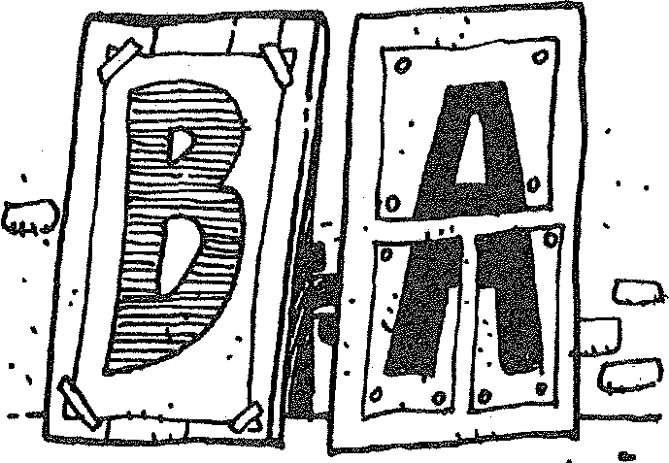

O •

Entre les articles de PEPS que vous jugez, selon vos intérêts et vos humeurs, plus ou moins intéressants, plus ou moins réussis, vous avez remar­qué (nous l'espérons) des espaces exempts de verbiages et autres cogita. tions scripturales.

Jusqu'à présent, ces «vides» sont couverts (rideau SVP !) par des illustra­tions et des dessins qui s'inscrivent en complémentarité en introduisant une dynamique différente de celle du stylo, parfois plus enrichissante.

suiTe Pi CR suiTE De **te fteiTe Or** .R...

**La CGT nous écrit**

Fédération de la Santé
  
et de l'Action Sociale

•

*PRoor*

*REPONSei*

*au DLr* de fa, eQr *J'eV e,*

*ËP.5*



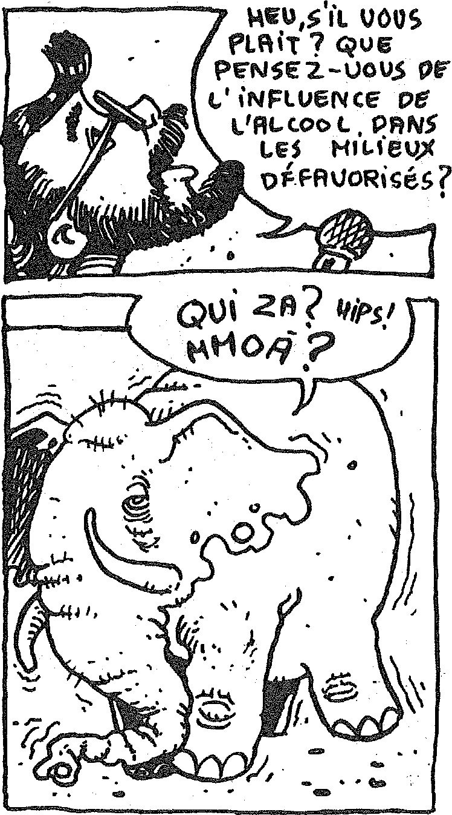

gEU,5111. VOUS

•

feleiT ? Que

PENSEZ—NOUS pe.

iNFLUeNce 176

Lift4coo RRN5

4E5 HiLlete DeFFluoRisés?

AU PINCEAU -1

DE LA PLU

22



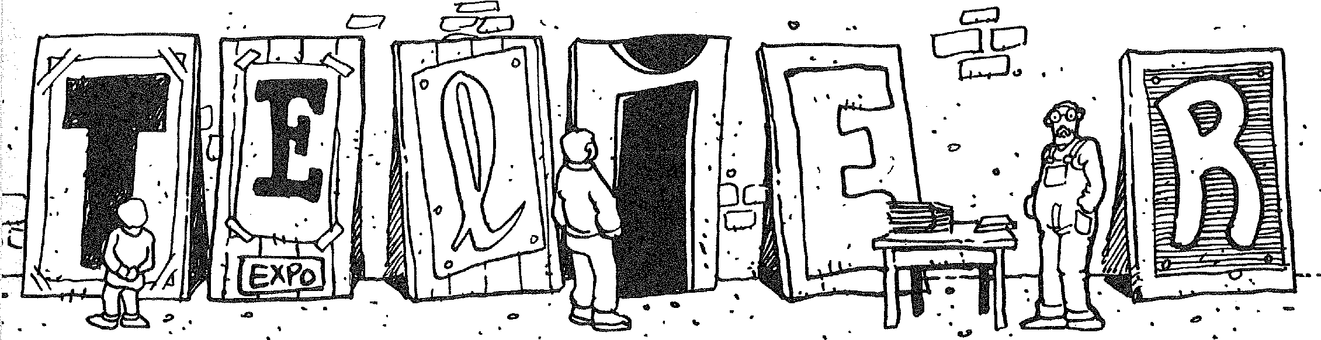

Ainsi, chers dessinateurs, au même tarif que nos chers lecteurs, sachez que cette revue vous appartient.

En conséquence, si vous désirez chatouiller les caractères typographiques d'un petit vent coloré (ou colorié), quel que soit votre mode d'expression (ou de gymnastique artistique), soyez des nôtres, avec votre matériel, vos gribouil­lis, vos flashs photos... Sachez, par ail­leurs, que vous serez toute une bande, car déjà mine de rien (ou mine de crayon), des «dessineux», amateurs et pro, s'exibent dans les premiers numéros (si, si il y a même des originaux !...)

L'un d'eux, Jean-François BATE­LIER, vient de publier son 3ème volume auto-édité. Les sujets traités sont orien­tés par son humeur personnelle et en liaison avec l'actualité. Les thèmes recouvrent, selon les cas, les phénomè­nes socio-politiques, des sujets d'ordres philosophique, poétiques et même so­ciaux.

Mais ce qui fait l'originalité d'un tel dessinateur, c'est sa démarche sin­gulière de dessinateur indépendant, qu'il conserve remarquablement bien :

*Reprenons,* il y a environ une douzaine d'années, inspiré par le leit­motiv soixante huitard «les murs ont la parole», il commence à exposer dans les lieux publics ; et depuis, persévérant dans ce sens, il expose et propose un «spectacle gratuit» dans des endroits tous aussi divers que les rues de Paris (comment vous ne l'avez jamais rencon­tré ?), les Comités d'Entreprises, les fats, les places (Beaubourg— et même les marchés (n'en jetez plus !).

Parfois, curieusement, il se mêle à cette foule z'yeutant à tous azimuts les panneaux humoristiques. Pourtant «Y'A QUELQU'UN» ! Et si vous entamez causette avec un barbu très branché, c'est lui à coup sûr !

Bref, par sa devise : «partout où le public passe», Batelier est susceptible

de punaiser (même sur le béton) ses dessins.

Cette formule original reste uni­que en son genre, et permet un contact et des échanges spontanés (des dédicaces aussi) avec des publics diversifiés.

Une liberté d'expression de ceux et celles qui échangent avec lui, mais aussi, une liberté d'expression de son art, renforcée par une complète auto­nomie financière.

Et si votre rue est trop déserte pour que J.F. Batelier s'y attarde, vous pouvez même vous procurez le dernier né par correspondance.

LABA TSUZAN Christian.

APRES les nouveaux philosophes APRES la new-wave

APRES la nouvelle cuisine française pour la nouvelle année 1983

VOICI les NOUVEAUX PAUVRES les NOUVEAUX TRAVAIL­LEURS SOCIAUX «issus préci­sément des milieux défavorisés». C'est une proposition de M. BEREGO-VOY en conseil des Ministres du 26 janvier. De plus amples informations, nous vous en reparlerons, puisque cette mesure prévoit la mise en place d'une NOUVELLE formation.

INFORMATIONS ___.

eC
  
Eb

**«DE LA CORRECTION, SVP !»**

— «A ne pas lire »

Dans la rubrique «PAROLES AUX LIVRES» du numéro 2, nous avions fait référence, sans

qu'ils apparaissent, aux ouvrages présentés par l'llcole Pratique de Service Social : et bien, les voilà dans ce numéro 3 !...

— «Jeu de construction » :

Ne vous inquiétez pas si vous avez eu quelques difficultés à suivre le raison­nement de l'auteur dans l'article «BI­LAN SOCIAL, UN CHECK-UP ILLU­SOIRE», lui-même ne s'y est retrouvé!...

1. Le paragraphe «Et l'on peut espérer que l'objectif...» jusqu'à «... la notion de gestion sociale n'apparaît pas explicitement dans les termes de la loi» (p. 22, lère colonne) est à replacer après «... limité aux relations profes­sionnelles avec le C.E.» (p. 22, 3ème colonne).
2. Le paragraphe «Alors peut-on véritablement parler...» à «... amputa­tion des données» (p. 22 2ème colonne) est à insérer page 23 après «... manuel du parfait bilan social». Auquel l'on doit rajouter la phrase amputée : «Quant au dialogue, il paraît s'effectuer bien au-delà de cette «structure pseudo-sociale» et formelle que représente un tel bilan».

Si VOUS TROUVEZ QUE LES DE55iNS C EST 1142é5 SiEN,MiliS *QUE* LES pkt6Toç eger ENCORE PLUSSE BEAU/fiLORS N'HéSiTE"2. Pn5, Pd-(S Pi-tôT06RHPRES R uou5 loiceRE 14 CEQuin DU 30uRnifiL



23

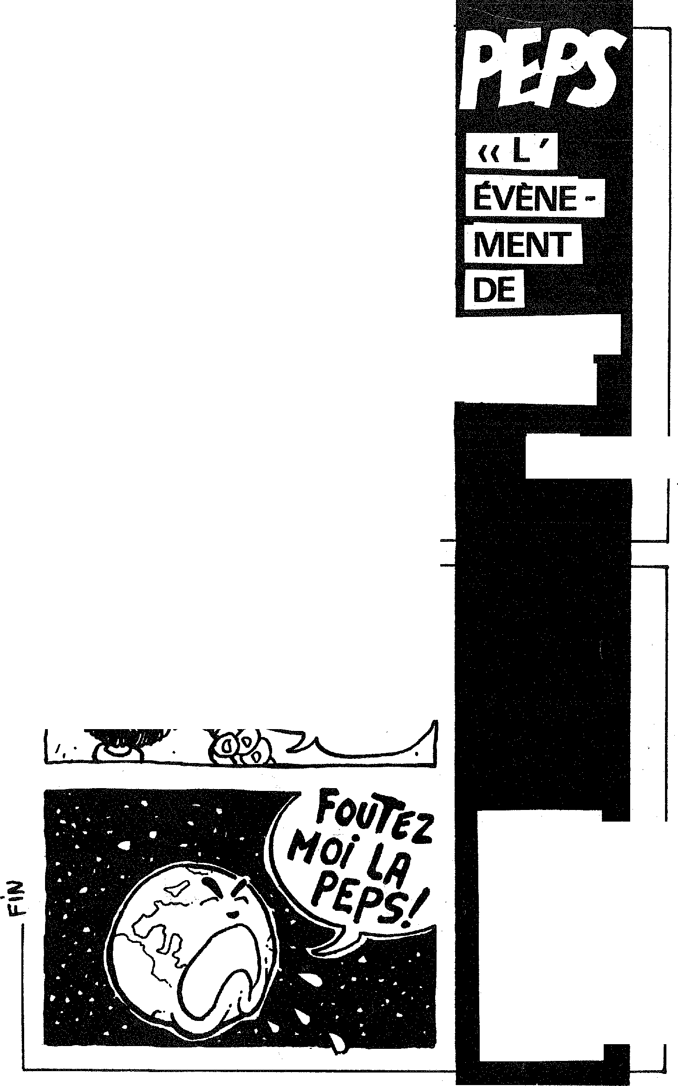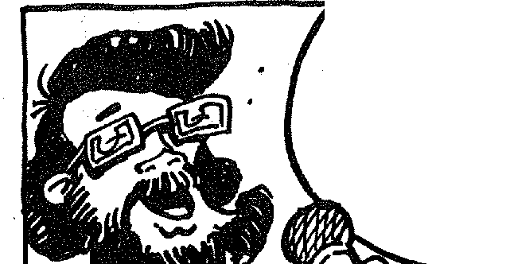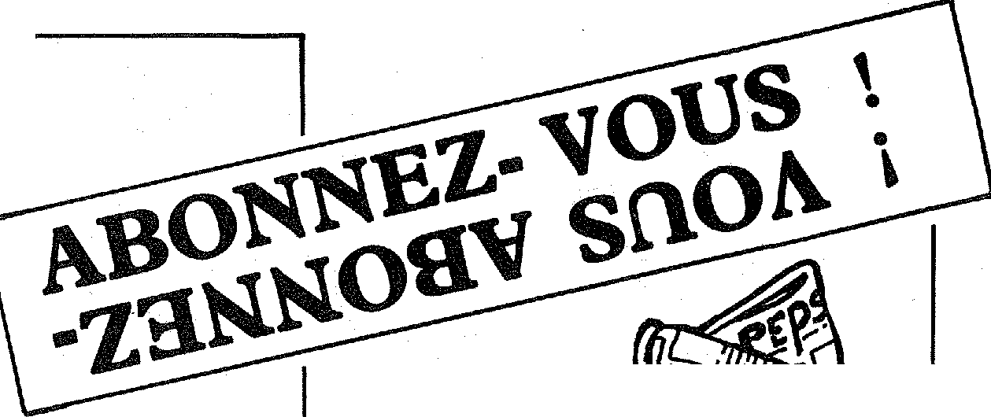

**PITI:FRTATTV TNP**

**BONNES**

* Dans chaque département, une DDASS...
* Dans chaque DDASS, des sta­tuts différents pour les éduca-

**teu" IDEES**

Face à l'incohérence de ces situa­tions, les éducateurs DDASS, venus de 45 départements, se sont réunis les 25 et 26 janvier derniers, à Paris, pour travail­ler à l'élaboration d'un statut national.

Il se sont constitués en Associa­tion, l'ANED (Association Nationale des Éducateurs DDASS) et ont élus un bureau chargé de faire reconnaître ce statut, tant au niveau départemental que régional et national.

Ils tiennent à attirer l'attention des pouvoirs publics sur la non recon­naissance statutaire de leur profession, ainsi que les trop grandes disparités en­tre département et région.

D'autres réunions de travail auront lieu sur tous les plans géographiques. Les éducateturs en. milieu ouvert espè­rent rencontrer auprès des Ministères de l'intérieur, de la Solidarité et de la fonc­tion publique, une volonté de dialogue permettant de trouver des solutions rapides, et qui concernent les difficultés de tous ordres rencontrées dans l'exerci­ce de leur profession. Le`siège de l'asso­ciation est fixé à Nice.

Tous les professionnels intéressés par cette démarche peuvent dès mainte­nant y participer :

Contacter PEPS ou GALLET Jean-Marie Bureau des actions préventives 12, rue de la Collégiale 75005 PARIS Tél : 570 12 68 p. 300 ou 410

**REFORME**

SUGGESTION...

COURRIER DES LECTEURS

|  |  |
| --- | --- |
| Un  moyen  efficace  d'aider  votre  journal  FAITES  CIRCULER  LA REVUE |  |

«Bonjour,

Mon avis sur les deux premiers numéros ? Ou plutôt mes critiques, par­ce que les articles m'ont intéressé et m'intéressent : c'est un peu trop sérieux, je dis dans ces cas là un peu trop «chiant militant» — Autant pour moi, bien sûr, je n'ai qu'à écrire drôle... !

Ça m'a donné l'idée de vous écrire un papier sur le thème :

«j'ose jamais dire que je suis Assistante Sociale à quelqu'un qui ne me connaît pas, j'ai honte ... !»

Le jour où je suis d'humeur, je vous fait cela...

Chantal GANDELIN

**L'ANNÉE**

**1983 »**

ET ENFiN, NOTRE DeRtliERe quESTioNi

HAPRME I.FD TERRE,

Que PENSE-7- vous De

LA MONTÉE CRoissEN-

YE 0E5 figOet.éNES

Sociffux?

**OE NOTRE EN Q *erE***

PEPS

- fé 'er 83

**Un moyen efficace d'aider votre journal,**

Abonnements (8 numéros) — Simple : 80 F

Soutien : 150 F et plus

Envoi groupé pour diffusion militante : nous écrire

Etranger : nous consulter

Chèque à l'ordre de : PEPS

A retourner à Paroles et Pratiques Sociales

1, rue Keller - Paris 75011

en indiquant, le numéro de départ de l'abonnement

NOM Prénom

Adresse • n • rue

Code Postal • Localité •

*AYEZ*

**LE */- 00k* AVÉ C**

**rE IPS**



w I

**0**

cc o

**a.**

ir

w

w

**ravatla** zeauja **Jrapmp a.zioA mune ccE**

**BiErtiroT.4,**